管理体系审核记录表
过程与活动、  抽样计划 | 涉及  条款 | 受审核部门：管理层， 主管领导：刘富文，陪同人员：刘福志 | 判定
 |  | 审核员：陈伟， 审核时间：2021.8.12
 |  | 审核条款：
组织及其环境;  相关方需求与期望;  确定体系范围;  体系及其过程;  总要求 | Q:4.1;4.2;4.3;4.4 | 公司在管理手册中，从企业内部因素和外部因素两方面明确风险和机遇事件的识别方法/途径、风险和机遇事件的评估方式、制定主要风险和机遇事件的应对措施，公司始终与优质企业合作，企业规范、专业的管理理念对公司的发展产生了潜移默化的影响，因而在合作过程中促进了公司的健康发展；公司成熟的运营模式，已得到客户的广泛认同。对公司有利、不利的内、外部因素有：相关法律法规对产品和服务要求的日趋严格，对环境保护、职业健康安全保护日趋完善，企业必须不断学习、深入贯彻、不断完善，确保适应变化的需要；关注国家、行业标准要求的变化，及时更新服务，确保满足市场需求；同行业竞争力度不断加大，要深入了解市场变化及客户个性化要求，积极应对市场竞争；国内经济发展增长因疫情降速，国家进行产业结构调整，相关市场领域将受到极大冲击，但国家加大民生工程的投入对组织的发展具有战略机遇；组织从事该行业多年，有十分丰富的管理经验和技术人才，公司对团队建设和骨干培养十分重视；企业文化倡导为客户提供有亲和力的人性化产品和服务；公司自2021年1月以来开展QES体系的建立和运行，提高了公司整体经营管理能力和水平。  公司通过同行交流、座谈会、每周工作例会、QQ、微信、电话交流、网上查询沟通等进行内外部沟通方式，并定期进行评审，形成会议记录。  抽查2021年总过程风险机会识别措施评价表，内容及记录清晰。  公司确定的相关方有政府机构、第三方认证机构、员工、投资者、客户、供应商等。  理解员工诉求的形式为谈心、会议等；理解银行等相关方的形式主要为电话沟通、上门拜访等；  员工关注的主要问题有工资待遇增加、培训学习机会、工作环境舒适、公司发展潜力等，供应商关注的主要问题是长期合作、互利共赢、付款时间、要求清晰，及时沟通等。  查见《相关方需求和期望控制程序》  抽查顾客需求和期望：产品和服务质量符合顾客要求、及时交付、价格优惠等。  对相关方的要求的监视和评审的方法多样，通过QQ和微信等现代通讯手段是常用的便捷而又高效主要方法。  公司管理体系的认证范围为：  QMS:测绘服务(工程测量、不动产测绘、地理信息系统工程、摄影测量与遥感)；林业专业及辅助性活动；信息系统集成服务。  注册地：四川省成都市成华区府青路二段25号1栋11楼1101号。经营地，四川省成都市成华区驷马桥路宝源驷马城1栋303室。提供有产权证，属于自有房屋，见附件。  公司QMS不适用条款：Q8.3，公司依据国家及行业标准进行服务，服务模式固定，不涉及新服务的开发，故GB/T19001-2016标准第8.3条款不适用；不影响为顾客提供满足法律、法规和顾客要求的服务。  经识别，组织依据标准的要求建立、实施、维护管理体系，符合标准要求。  公司以GB/T19001-2016/ISO9001:2015标准为主线，以“过程方法”为基础，融入了GB/T24001-2016/ISO14001:2015、GB/T45001-2020/ISO45001：2018标准要求，并明确了过程顺序和相互作用以及过程有效运作和控制所需的准则和方法。在管理手册中，确定产生非预期的输出或过程失效对产品和顾客满意带来的风险，以及应对措施。组织制定管理评审控制程序，定期进行评审，必要时变更过程，以确保过程持续产生公司期望的结果。 | 符合
领导作用与承诺 | Q5.1 | 总经理：刘富文， 管代：刘福志  通过与总经理交流：总经理从以下活动方式对公司建立、实施质量管理体系并持续改进其有效性所做出的承诺提供证据：  1、公司以会议、培训等形式对员工进行满足顾客要求和适用法律法规要求重要性的教育，使全体员工意识到满足上述要求是公司适应市场经济，树立良好形象，提高经济效益至关重要的管理行为；  2、制定和发布公司自身发展质量、环境、职业健康安全方针和管理目标；  3、确保管理目标的制定、分解落实到相关职能和部门，并激励员工为实现目标而努力；  4、定期进行管理评审，以评价管理方针、管理目标的适宜性及实现情况，同时评价管理体系的适宜性、充分性和有效性。  5、为确保建立、运行和持续改进管理体系所需的一切资源得到满足，公司提供了信息、技术、人力、设备、环境和资金等必要资源。  6、对质量、环境和职业健康安全管理体系的有效性承担责任  7、推动公司体系的改进，使体系能够更完善，和公司实际运作切合。  公司贯彻以顾客和相关方为关注焦点的经营理念，以过程方法建立、实施、管理本公司各项工作，落实每个岗位对自己的顾客的责任；通过以顾客满意为核心的售后服务，增强顾客满意，培养企业的忠诚用户，使企业和顾客都能得到最大的效益。 | 符合
方针 | Q5.2 | 质量、环境、职业健康安全方针：  “诚实信用、科学公正；严谨务实、服务热情;节约资源、优化环境；以人为本，安全健康；遵纪守法， 服务社会。”  其内涵包含了：  公司严格按照国家有关的服务质量标准和客户要求执行，以优良的品质获得客户的满意和忠诚；  以顾客为关注焦点，关注顾客的需求，不断向客户提供满意的服务，使公司持续发展壮大，持续改进、追求创新、持续改进、不断提高服务质量，让顾客满意；  保护环境是优秀企业的品质，公司致力于节能减排降耗，在保护环境的前提下，降低损耗、减少成本、提升效益，提高员工的环保意识、体现企业的社会责任；  员工是企业的重要资源，保护员工安全是企业义不容辞的义务；  在顾客至上，绿色环保，安全环保基础上，持续改进，企业才能持续长久发展。  质量、环境、职业健康安全方针在手册上进行了确定和发布，并通过文件发放的形式发放至各部门、给员工进行了宣传培训。  质量、环境、职业健康安全方针对外进行了发布，给员工进行了宣传培训。  手册对方针的内涵进行了阐述，为目标制定及评审提供了框架，每年至少一次,在管理评审会议上讨论其适宜性和改进机会。  企业的质量、环境、职业健康安全方针的内容和管理基本符合标准和法规要求。 | 符合
组织的角色、职责和权限；  资源、角色、职责、责任与权限 | Q5.3 | 查《管理手册》包括了企业组织机构图、职能分配表。公司编制了《岗位职责》对总经理、管理者代表、各部门的岗位职责和权限进行了规定，内容全面合理。各部门、岗位之间通过会议、文件传阅、培训等方式相互了解职责与权限。 | 符合
应对风险和机遇的措施  （含6.1.1和6.1.2）  #确定的需应对的风险和机遇有哪些？  .策划应对风险和机遇的措施有哪些？  .如何整合并实施这些措施？  .如何评价这些措施的有效性？  .措施是否与风险和机遇的影响程度相适应？ | Q6.1 | 公司策划并批准实施《风险和机遇评估分析及措施表》，内容包括风险类型、风险因素、应对机遇及措施、现行控制方法、涉及的场所及部门等；  查见《风险和机遇评估分析及措施表》：  - 类型：外部因素；  类别：客户的需求风险：客户对服务质量标准提高，以及对服务及时性和售后服务的期望值提升，给公司服务、质量和售后管理提出新的要求。  应对机遇及措施：1）技术部加强与客户进行质量标准制定的沟通，统一双方的标准和检查方法；2）技术部做好服务计划的安排，保证服务计划的执行。  针对外部因素，还分析了市场、供应商、文化、社会经济、法律法规的变化等。  - 类型：内部因素；  类别：人力资源风险：公司目前人员，被外单位吸引离开的情况还是存在，人员在素质上参差不齐，可能对工作完成质量造成不好的影响。机遇：本公司从事该行业多年，有着十分丰富的管理经验和优秀的技术和销售人才，公司长期致力于公司团队建设和骨干的培养，员工归属感认可度较高。  应对机遇及措施：各部门应及时关注员工的心态变化，注意工作方式，创造良好的工作环境，继续加强团队建设和骨干的培养，提高员工的忠诚度。  针对内部因素，还分析了财务状况、人力资源、基础设施等。  应对风险和机遇的措施与其对于产品和服务符合性的潜在影响相适应。 | 符合
目标及其实现的策划 | Q6.2 | 质量目标：  1）顾客满意度≥95%；  2）项目一次交验合格率100%。  查《质量目标完成统计标》2021年1月-2021年6月对目标进行考核，考核情况为：  1）顾客满意度≥95% 95%；  2）项目一次交验合格率100% 100%。  均达到目标，并将指标进行了分解。 | 符合
变更的策划 | Q6.3 | 公司要求：当公司质量管理体系变更时，应考虑：  1.变更的目的及潜在后果；  2.体系的完整性；  3.资源的可获得性；  4.责权的分配和再分配等因素。  经查：暂无变更。 | 符合
资源 | Q7.1.1 | 询问总经理，企业为了实施质量管理体系，并持续改进其有效性、增强顾客满意度和体系正常运行提供了充足的资金及必要的资源，为提高员工服务质量意识组织了的培训，目前的资源基本满足策划需要。  总经理对资源的配备比较重视，日前人力资源、设备和工作环境与公司业务相适应，可满足：测绘服务(工程测量、不动产测绘、地理信息系统工程、摄影测量与遥感)；林业专业及辅助性活动；信息系统集成服务的需要。 | 符合
人员 | Q7.1.2 | 查见：公司编制《员工岗位职责和权限》对各岗位人员的技能岗位职责、培训等作了具体要求，对总经理/管理者代表、各部门负责人及一般员工等各部门、各岗位的职责和任职要求作了阐述，使与质量相关的岗位任职条件具体化了，为以后招聘工作指明了方面。  查见：《员工岗位职责和权限》中总经理任职要求，具备一定管理经验，具有较高的综合素质和市场应变能力、熟悉公司经营管理、保证服务质量前提下、发展客户，增加效益等。 | 符合
组织知识 | Q7.1.6 | 公司明确组织知识的概念及其从内部、外部获取并更新知识的来源即包括：内部来源（例如知识产权；从经历获得的知识；从失败和成功项目得到的经验教训；得到和分享未形成文件的知识和经验，过程、产品和服务的改进结果）；外部来源（如标准；学术交流；专业会议，从业主或外部供方收集的知识）。  --公司明确组织知识作为公司的重要资源，按内部文件或外来文件予以受控管理包括必要的分级保密措施。 | 符合
沟通 | Q7.4 | 公司和部门负责人清楚公司及各部门与QES相关的内部沟通和外部信息交流的项目、内容等。如：公布、公开质量、环境、职业健康安全方针和质量目标、与客户、外部供方等相关产品和服务的沟通等。  --主要的事项内、外沟通均事先做出策划或规定，内容包括：沟通事项、沟通的职责、沟通对象、沟通内容、沟通时机、沟通方式等等。  --通常的沟通方式包括但不限于：会议、文件、改善提案、通告、内部联络书、内部电脑网络、培训、拜访、交谈、提交报告等。  --现场查看记录并口头交流确认：公司及综合部负责的相关内、外沟通效果基本满足要求。 | 符合
监测、分析和评价总则； | Q9.1.1 | 公司对需要监视和测量的对象的确定，监视、测量、分析和评价方法的选择，实施监视和测量的时机、实施分析和评价的时机界定，QMS的绩效和有效性的评价方法的采用及有关监视和测量记录的保留等要求予以较清楚的策划和确定，详见相关程序文件及监视、测量、分析和评价的实施计划。  如：  （1）《环境因素识别和控制程序》  （2）《内部审核控制程序》  （3）《管理评审控制程序》等 | 符合
内部审核  (含9.2.1和9.2.2) | Q9.2 | 编制有《内部审核控制程序》，程序中规定公司确定管理体系覆盖的每年（12个月）至少接受一次涉及所有条款活动的内部审核。  提供有年度内部审核计划包括审核目的、范围、依据、频次、审核方式、审核日程安排。  本次审核时间：2021年7月15日-16日  范围：公司质量体系覆盖的各部门、所有过程。  审核组组成：王莉（组长）、张明旺（组员）  查公司内审员经培训、内审员授权书，内审员基本能满足内审的能力要求；  查《管理层审核检查表》，《技术部审核检查表》，《项目部审核检查表》，《综合部审核检查表》，《财务部审核检查表》审核过程及条款基本齐全，未出现审核本部门情况。  对应有按审核计划实施审核的现场审核检查表，有审核条款、审核项目及审核记录，有基本内容，但记录较为简单。  查，《管理体系内审报告》，审核结论：通过本次内审工作，深入的贯彻了方针、目标，有效的实施了《管理手册》、《程序文件》及相关法律法规，确保了管理体系的符合性和持续的有效性。  此次共开据《内审不符合项报告》1份，涉及技术部Q7.1.3条款“该部门提供不出《基础设施台帐》。”查不符合报告，对不符合项进行了分析，并制定了纠正措施，并进行了验证，不符合纠正措施已经关闭。  提供有《管理体系内审报告》查，审核结论：公司管理体系的建立符合标准要求、实施有效。  通过内部审核，公司管理体系的建立实施是有效的，符合标准要求。  公司内审基本符合要求。 | 符合
管理评审 | Q9.3 | 查，公司管理手册，规定了管理评审的要求：管理评审的主持人、时间频率、管理评审的输入、输出等。公司制定了“管理评审程序”,规定每年至少进行一次管理评审，每次时间间隔不超过12个月  时间：2021年7月28日  主持人：刘富文总经理  参加人员：总经理、管理者代表，以及各部门主管  评审输入内容：  1、管理体系运行情况的报告；  2、管理体系管理体系内审报告；  3、内审不合格项纠正和预防措施执行情况报告；  4、法律法规遵守情况及合规性评价；  5、目标、指标、管理方案的完成情况；  改进的建议：项目部组织各部门相关人员学习在面对客户问题时候如何有效解决客户的麻烦；  抽 《管理评审改进项目计划表》由项目部牵头计划于2021年9月前组织公司全体员工培训GB/T19001-2016/ISO9001:2015、GB/T24001-2016/ISO14001:2015、GB/T45001-2020/ISO45001：2018标准，深刻理解标准、管理手册、程序文件的条款规定。  评审输出内容：  公司建立的质量、环境、职业健康安全管理体系是适宜的、充分的、有效的  质量、环境、职业健康安全方针的评审：方针合理、适宜符合要求，  体系策划情况的评审（包括法律法规、目标指标）；  预防措施和纠正措施的状况。  实施与运行情况的评审（包括资源提供、文件控制）；  体系绩效测量和监视（包括目标达成情况、内审审核）：通过考核目标达成良好，内审基本符合要求；  相关法关注：2021年1月至今未收到顾客及相关方关于重大服务质量问题的投诉 | 符合
改进 总则  不符合和纠正措施  持续改进 | Q10.1;10.3 | 公司制定系列程序文件《管理评审控制程序》、《不合格控制程序》、《事件调查不符合纠正预防措施控制程序》及《内部审核控制程序》，对持续改进的过程予以规定，以实现质量管理体系及服务质量符合性的持续改进。持续改进的过程包含持续改进的提出、立项、不合格的原因的分析、纠正措施的确定、跟踪和评价及负责部门和人员职责等。  公司通过质量、环境、职业健康安全方针、目标的达成分析、内部质量审核结果、数据资料统计分析、纠正和预防措施和管理评审等方式，以推动质量管理体系的持续改进。  公司各部门和各对体系过程输出的各种信息进行收集、分析，识别出不符合或潜在的不符合，并分析原因，按《持续改进控制程序》实施纠正措施。  不符合处理程序和机制健全。  公司主要按策划的管理手册、程序文件等实施运行，主要采用内审、管理评审、数据分析、纠正和预防措施、质量、环境、职业健康安全方针和目标等来实现对质量管理体系的改进，另外主要通过日常工作中发现的问题及时予以调整解决来实现。 | 符合

说明：不符合标注N

管理体系审核记录表
过程与活动、  抽样计划 | 涉及  条款 | 受审核部门：管理层， 主管领导：刘富文，陪同人员：刘福志 | 判定
 |  | 审核员：余家龙，审核时间：2021.8.12
 |  | 审核条款：
组织及其环境;  相关方需求与期望;  确定体系范围;  体系及其过程;  总要求 | E:4.1;4.2;4.3;4.4 | 公司在管理手册中，明确风险和机遇事件的识别方法/途径、风险和机遇事件的评估方式、制定主要风险和机遇事件的应对措施：在环境方面政策上国家制定了严格的要求，对于污水、噪声、固废的排放提出了严格要求。  公司通过同行交流、座谈会、每周工作例会、QQ、微信、电话交流、网上查询沟通等进行内外部沟通方式，并定期进行评审，形成会议记录。  抽查2021年总过程风险机会识别措施评价表，内容及记录清晰。  公司确定的相关方有政府机构、第三方认证机构、员工、投资者、客户、供应商等。  理解员工诉求的形式为谈心、会议等；理解客户等相关方的形式主要为电话沟通、上门拜访等；  员工关注的主要问题有工作环境、工作信息、培训机会、工作时间、工资、待遇、福利等，  供应商关注的主要问题是采购信息、沟通渠道、价格谈判以及付款时间等。  查见《相关方需求和期望控制程序》  客户需求和期望：项目服务交付时性；项目合格性；沟通渠道畅通性；价格合理，售后服务周道等。  对相关方的要求的监视和评审的方法多样，通过QQ和微信等现代通讯手段是常用的便捷而又高效主要方法。  公司管理体系的认证范围为：  EMS:测绘服务(工程测量、不动产测绘、地理信息系统工程、摄影测量与遥感)；林业专业及辅助性活动；信息系统集成服务所涉及的相关环境管理活动。  经营地，四川省成都市成华区驷马桥路宝源驷马城1栋303室，注册地：四川省成都市成华区府青路二段25号1栋11楼1101号。提供有产权证，属于自有房屋，见附件。  经识别，组织依据标准的要求建立、实施、维护管理体系，符合标准要求。  公司以GB/T19001-2016/ISO9001:2015标准为主线，以“过程方法”为基础，融入了GB/T24001-2016/ISO14001:2015、GB/T45001-2020/ISO45001：2018标准要求，并明确了过程顺序和相互作用以及过程有效运作和控制所需的准则和方法。在管理手册中，确定产生非预期的输出或过程失效对产品和顾客满意带来的风险，以及应对措施。组织制定管理评审控制程序，定期进行评审，必要时变更过程，以确保过程持续产生公司期望的结果。 | 符合
领导作用与承诺 | E5.1 | 总经理：刘富文， 管代：刘福志  通过与总经理交流：总经理从以下活动方式对公司建立、实施质量管理体系并持续改进其有效性所做出的承诺提供证据：  1、公司以会议、培训等形式对员工进行满足顾客要求和适用法律法规要求重要性的教育，使全体员工意识到满足上述要求是公司适应市场经济，树立良好形象，提高经济效益至关重要的管理行为；  2、制定和发布公司自身发展质量、环境、职业健康安全方针和管理目标；  3、确保管理目标的制定、分解落实到相关职能和部门，并激励员工为实现目标而努力；  4、定期进行管理评审，以评价管理方针、管理目标的适宜性及实现情况，同时评价管理体系的适宜性、充分性和有效性。  5、为确保建立、运行和持续改进管理体系所需的一切资源得到满足，公司提供了信息、技术、人力、设备、环境和资金等必要资源。  6、对质量、环境和职业健康安全管理体系的有效性承担责任  7、推动公司体系的改进，使体系能够更完善，和公司实际运作切合。  公司贯彻以顾客和相关方为关注焦点的经营理念，以过程方法建立、实施、管理本公司各项工作，落实每个岗位对自己的顾客的责任；通过以顾客满意为核心的售后服务，增强顾客满意，培养企业的忠诚用户，使企业和顾客都能得到最大的效益。 | 符合
方针 | E5.2 | 质量、环境、职业健康安全方针：  “诚实信用、科学公正；严谨务实、服务热情;节约资源、优化环境；以人为本，安全健康；遵纪守法，服务社会。”。  其内涵包含了：  公司严格按照国家有关的服务质量标准和客户要求执行，以优良的品质获得客户的满意和忠诚；  以顾客为关注焦点，关注顾客的需求，不断向客户提供满意的服务，使公司持续发展壮大，持续改进、追求创新、持续改进、不断提高服务质量，让顾客满意；  保护环境是优秀企业的品质，公司致力于节能减排降耗，在保护环境的前提下，降低损耗、减少成本、提升效益，提高员工的环保意识、体现企业的社会责任；  员工是企业的重要资源，保护员工安全是企业义不容辞的义务；  在顾客至上，绿色环保，安全环保基础上，持续改进，企业才能持续长久发展。  质量、环境、职业健康安全方针在手册上进行了确定和发布，并通过文件发放的形式发放至各部门、给员工进行了宣传培训。  质量、环境、职业健康安全方针对外进行了发布，给员工进行了宣传培训。  手册对方针的内涵进行了阐述，为目标制定及评审提供了框架，每年至少一次,在管理评审会议上讨论其适宜性和改进机会。  企业的质量、环境、职业健康安全方针的内容和管理基本符合标准和法规要求。 | 符合
组织的角色、职责和权限；  资源、角色、职责、责任与权限 | E5.3 | 查《管理手册》包括了企业组织机构图、职能分配表。公司编制了《部门职责》和《岗位说明书》对总经理、管理者代表、各部门的岗位职责和权限进行了规定，内容全面合理。各部门、岗位之间通过会议、文件传阅、培训等方式相互了解职责与权限。 | 符合
应对风险和机遇的措施； | E6.1.1,E6.1.4 | 提供有《环境因素识别和控制程序》，内容包括环境因素的识别、确认、汇总、评价和重要环境因素的确定、登记、清单发放及更新控制。  公司重要环境因素有以下三项：  1、固体废弃（含危废）物排放；2、潜在火灾；3、资源能源消耗。  抽查以下两项环境因素的管理措施：  1）、火灾： 1建立消防检查管理制度；  2确定消防小组人员职责；  3按规定每日进行消防检查；  4 制定应急准备响应预案；  5进行消防演习。  2）、固体废弃（含危废）物排放： 1建立控制运行文件；  2确定控制部门和人员职责；  3组织控制岗位人员培训；  4设置收集点或固废物回收容器,进行分类收集(可回收、不可回收、有毒有害)；  5识别可回收、不可回收、有毒有害废弃物；  6对纸张尽可能进行双面利用；  7物资采购时，计划准确避免无计划采购；  8对废弃物进行出售；  9综合部组织每月对控制部门进行定期监控。 | 符合

目标及其实现的策划 | E6.2 | 环境目标、指标：  - 实现废弃物的分类收集、处理：固体废弃物收集、处置率100%；  - 杜绝资源能源浪费：资源能源合理利用率100%  查《目标完成情况统计表》2021年1月-6月对目标进行考核，考核情况为：  - 实现废弃物的分类收集、处理：固体废弃物收集、处置率100% 实际达成：100%；  - 杜绝资源能源浪费：资源能源合理利用率100% 实际达成：100%  均达到目标，并将指标进行了各部门的分解。 | 符合
资源 | E7.1 | 询问总经理，企业为了实施质量、环境、职业健康安全管理体系，并持续改进其有效性、维护环境和体系正常运行提供了充足的资金及必要的资源，为提高员工环保意识组织了的培训，目前的资源基本满足策划需要。  总经理对资源的配备比较重视，日前人力资源、设备和工作环境与公司业务相适应，可满足：测绘服务(工程测量、不动产测绘、地理信息系统工程、摄影测量与遥感)；林业专业及辅助性活动；信息系统集成服务的需要。 | 符合
沟通 | E7.4 | 公司和部门负责人清楚公司及各部门与QES相关的内部沟通和外部信息交流的项目、内容等。如：公布、公开质量、环境、职业健康安全方针和质量目标、与客户、外部供方等相关产品和服务的沟通等。  --主要的事项内、外沟通均事先做出策划或规定，内容包括：沟通事项、沟通的职责、沟通对象、沟通内容、沟通时机、沟通方式等等。  --通常的沟通方式包括但不限于：会议、文件、改善提案、通告、内部联络书、内部电脑网络、培训、拜访、电话、微信、QQ、交谈、提交报告等。  --现场查看记录并口头交流确认：公司及综合部负责的相关内、外沟通效果基本满足要求。 | 符合
◆组织是否策划实施了文件化信息管理？  ◆组织环境管理体系包括哪些文件化信息？  ◆是否满足标准的要求和确保环境管理体系有效性的需要？ | E7.5.1 | ◆组织在《管理手册》、《文件控制程序》、《记录控制程序》中，明确了文件化信息的管理规则。组织根据本公司的规模、活动类型、过程、产品和服务的不同，建立、实施、保持并改进了构成EMS的文件化信息。  ◆组织策划的EMS文件包括：  一级文件，环境管理体系管理手册；  二级文件，程序文件；  三级文件，操作规程、管理规定或制度；  四级文件；记录；  外来文件：即外部提供的文件,包括法律法规、其它要求、标准等，通常属于第三级文件，并得到及时识别和分发控制。  ◆查组织的 “受控文件清单”，列有组织一、二、三阶文件，有文件名称/编号/版本号等。  查组织的管理记录清单，共有24项环境记录。  以上文件涵盖了GB/T24001-2016/ISO14001:2015标准要求的以及确定的为确保环境管理体系有效性的文件，符合标准的要求。 | 符合
监测、分析和评价总则； | E9.1.1 | 公司对需要监视和测量的对象的确定，监视、测量、分析和评价方法的选择，实施监视和测量的时机、实施分析和评价的时机界定，E的绩效和有效性的评价方法的采用及有关监视和测量记录的保留等要求予以较清楚的策划和确定，详见相关程序文件及监视、测量、分析和评价的实施计划。  如：  （1）《风险评估和风险控制程序》  （2）《内部审核控制程序》  （3）《管理评审控制程序》  （4）《应急准备与响应控制程序》  （5）《合规性评价控制程序》等 | 符合
内部审核 | E9.2 | 编制有《内部审核控制程序》，程序中规定公司确定管理体系覆盖的每年（12个月）至少接受一次涉及所有条款活动的内部审核。  提供有年度内部审核计划包括审核目的、范围、依据、频次、审核方式、审核日程安排。  本次审核时间：2021年7月15日-16日  范围：公司质量体系覆盖的各部门、所有过程。  审核组组成：王莉（组长）、张明旺（组员）  查公司内审员经培训、内审员授权书，内审员基本能满足内审的能力要求；  查《管理层审核检查表》，《技术部审核检查表》，《项目部审核检查表》，《综合部审核检查表》，《财务部审核检查表》审核过程及条款基本齐全，未出现审核本部门情况。  对应有按审核计划实施审核的现场审核检查表，有审核条款、审核项目及审核记录，有基本内容，但记录较为简单。  查，《管理体系内审报告》，审核结论：通过本次内审工作，深入的贯彻了方针、目标，有效的实施了《管理手册》、《程序文件》及相关法律法规，确保了管理体系的符合性和持续的有效性。  此次共开据《内审不符合项报告》1份，涉及技术部Q7.1.3条款“该部门提供不出《基础设施台帐》。”查不符合报告，对不符合项进行了分析，并制定了纠正措施，并进行了验证，不符合纠正措施已经关闭。  提供有《管理体系内审报告》查，审核结论：公司管理体系的建立符合标准要求、实施有效。  通过内部审核，公司管理体系的建立实施是有效的，符合标准要求。  公司内审基本符合要求。 | 符合
管理评审 | E9.3 | 查，公司管理手册，规定了管理评审的要求：管理评审的主持人、时间频率、管理评审的输入、输出等。公司制定了“管理评审程序”,规定每年至少进行一次管理评审，每次时间间隔不超过12个月  时间：2021年7月28日  主持人：刘富文总经理  参加人员：总经理、管理者代表，以及各部门主管  评审输入内容：  1、管理体系运行情况的报告；  2、管理体系管理体系内审报告；  3、内审不合格项纠正和预防措施执行情况报告；  4、法律法规遵守情况及合规性评价；  5、目标、指标、管理方案的完成情况；  改进的建议：项目部组织各部门相关人员学习在面对客户问题时候如何有效解决客户的麻烦；  抽 《管理评审改进项目计划表》由项目部牵头计划于2021年9月前组织公司全体员工培训GB/T19001-2016/ISO9001:2015、GB/T24001-2016/ISO14001:2015、GB/T45001-2020/ISO45001：2018标准，深刻理解标准、管理手册、程序文件的条款规定。  评审输出内容：  公司建立的质量、环境、职业健康安全管理体系是适宜的、充分的、有效的  质量、环境、职业健康安全方针的评审：方针合理、适宜符合要求，  体系策划情况的评审（包括法律法规、目标指标）；  预防措施和纠正措施的状况。  实施与运行情况的评审（包括资源提供、文件控制）；  体系绩效测量和监视（包括目标达成情况、内审审核）：通过考核目标达成良好，内审基本符合要求；  相关法关注：2021年1月至今未收到顾客及相关方关于重大服务质量问题的投诉 | 符合
改进 总则  持续改进 | E10.1;10.3； | 公司制定系列程序文件《管理评审控制程序》、《不合格控制程序》、《事件调查不符合纠正预防措施控制程序》及《内部审核控制程序》，对持续改进的过程予以规定，以实现环境管理体系及服务质量符合性的持续改进。持续改进的过程包含持续改进的提出、立项、不合格的原因的分析、纠正措施的确定、跟踪和评价及负责部门和人员职责等。  公司通过质量、环境、职业健康安全方针、目标的达成分析、内部质量审核结果、数据资料统计分析、纠正和预防措施和管理评审等方式，以推动质量管理体系的持续改进。  公司各部门和各对体系过程输出的各种信息进行收集、分析，识别出不符合或潜在的不符合，并分析原因，按《持续改进控制程序》实施纠正措施。  不符合处理程序和机制健全。  公司主要按策划的管理手册、程序文件等实施运行，主要采用内审、管理评审、数据分析、纠正和预防措施、质量、环境、职业健康安全方针和目标等来实现对质量管理体系的改进，另外主要通过日常工作中发现的问题及时予以调整解决来实现。 | 符合
说明：不符合标注N

管理体系审核记录表
过程与活动、  抽样计划 | 涉及  条款 | 受审核部门：管理层， 主管领导：刘富文，陪同人员：刘福志 | 判定
 |  | 审核员：文平、审核时间：2021.8.12
组织及其环境;  相关方需求与期望;  确定体系范围;  体系及其过程;  总要求 | S:4.1;4.2;4.3;4.4 | 公司确定的相关方有政府机构、第三方认证机构、员工、投资者、客户、供应商等。  理解员工诉求的形式为谈心、茶话会等；理解政府机构等相关方的形式主要为电话沟通、上门拜访等；  员工关注的主要问题有工资待遇增加、培训学习机会、工作环境舒适、公司发展潜力等，供应商关注的主要问题是长期合作、互利共赢、付款时间、要求清晰，及时沟通等。  对相关方的要求的监视和评审的方法多样，通过QQ和微信等现代通讯手段是常用的便捷而又高效主要方法。  公司职业健康安全管理体系的范围是：测绘服务(工程测量、不动产测绘、地理信息系统工程、摄影测量与遥感)；林业专业及辅助性活动；信息系统集成服务所涉及的相关职业健康安全管理活动。  经营地，四川省成都市成华区驷马桥路宝源驷马城1栋303室，注册地：四川省成都市成华区府青路二段25号1栋11楼1101号。提供有产权证，属于自有房屋，见附件。  经识别，组织依据标准的要求建立、实施、维护管理体系，符合标准要求。  公司以GB/T19001-2016/ISO9001:2015标准为主线，以“过程方法”为基础，融入了GB/T24001-2016/ISO14001:2015、GB/T45001-2020/ISO45001：2018标准要求，并明确了过程顺序和相互作用以及过程有效运作和控制所需的准则和方法。在管理手册中，确定产生非预期的输出或过程失效对产品和顾客满意带来的风险，以及应对措施。组织制定管理评审控制程序，定期进行评审，必要时变更过程，以确保过程持续产生公司期望的结果。 | 符合
领导作用与承诺 | S5.1 | 总经理：刘富文， 管代：刘福志  通过与总经理交流：总经理从以下活动方式对公司建立、实施质量管理体系并持续改进其有效性所做出的承诺提供证据：  1、公司以会议、培训等形式对员工进行满足顾客要求和适用法律法规要求重要性的教育，使全体员工意识到满足上述要求是公司适应市场经济，树立良好形象，提高经济效益至关重要的管理行为；  2、制定和发布公司自身发展质量、环境、职业健康安全方针和管理目标；  3、确保管理目标的制定、分解落实到相关职能和部门，并激励员工为实现目标而努力；  4、定期进行管理评审，以评价管理方针、管理目标的适宜性及实现情况，同时评价管理体系的适宜性、充分性和有效性。  5、为确保建立、运行和持续改进管理体系所需的一切资源得到满足，公司提供了信息、技术、人力、设备、环境和资金等必要资源。  6、对质量、环境和职业健康安全管理体系的有效性承担责任  7、推动公司体系的改进，使体系能够更完善，和公司实际运作切合。  公司贯彻以顾客和相关方为关注焦点的经营理念，以过程方法建立、实施、管理本公司各项工作，落实每个岗位对自己的顾客的责任；通过以顾客满意为核心的售后服务，增强顾客满意，培养企业的忠诚用户，使企业和顾客都能得到最大的效益。 | 符合
方针 | S5.2 | 质量、环境、职业健康安全方针：  “诚实信用、科学公正；严谨务实、服务热情;节约资源、优化环境；以人为本，安全健康；遵纪守法，服务社会”。  其内涵包含了：  公司严格按照国家有关的服务质量标准和客户要求执行，以优良的品质获得客户的满意和忠诚；  以顾客为关注焦点，关注顾客的需求，不断向客户提供满意的服务，使公司持续发展壮大，持续改进、追求创新、持续改进、不断提高服务质量，让顾客满意；  保护环境是优秀企业的品质，公司致力于节能减排降耗，在保护环境的前提下，降低损耗、减少成本、提升效益，提高员工的环保意识、体现企业的社会责任；  员工是企业的重要资源，保护员工安全是企业义不容辞的义务；  在顾客至上，绿色环保，安全环保基础上，持续改进，企业才能持续长久发展。  质量、环境、职业健康安全方针在手册上进行了确定和发布，并通过文件发放的形式发放至各部门、给员工进行了宣传培训。  质量、环境、职业健康安全方针对外进行了发布，给员工进行了宣传培训。  手册对方针的内涵进行了阐述，为目标制定及评审提供了框架，每年至少一次,在管理评审会议上讨论其适宜性和改进机会。  企业的质量、环境、职业健康安全方针的内容和管理基本符合标准和法规要求。 | 符合
组织的角色、职责和权限；  资源、角色、职责、责任与权限 | S5.3 | 查《管理手册》包括了企业组织机构图、职能分配表。公司编制了《岗位职责》对总经理、管理者代表、各部门的岗位职责和权限进行了规定，内容全面合理。各部门、岗位之间通过会议、文件传阅、培训等方式相互了解职责与权限。 | 符合
应对风险和机遇的措施； | S6.1 | 提供有《危险源辨识与风险评价控制程序》，内容包括危险源的识别、确认、汇总、评价和危险因素的确定、登记、清单发放及更新控制。  公司重要危险源有以下四项：  - 火灾；2、触电；3、交通事故；4、新冠病毒肺炎感染。  抽查火灾重要危险源的方法控制措施：  1建立消防检查管理制度；  2确定消防小组人员职责；  3按规定每日进行消防检查；  4 制定应急准备响应预案。  5进行消防演习。  抽查交通事故重要危险源的方法控制措施：  对人员安全进行培训、加强安全意识  1加强对驾驶员的技术；  2提高行车安全意识的培训；  3加强对车辆的保养及检查。  应对风险和机遇的措施应与其对于产品和服务符合性的潜在影响相适应。 | 符合
策划措施 | S6.1.4 | 组织管理层策划关于开展环境和职业健康安全管理体系中所采取措施，以便管理环境、安全目标、环境因素、危险源、合规性义务、组织识别的风险等等。通过合规性评价、目标考核、运行方案、管理评审、内外部沟通等方式以保证管理体系达到预期结果。具体见各部门审核记录。 | 符合
目标及其实现的策划 | S6.2 | 职业健康安全目标  1）杜绝重大安全事故；  2）杜绝资源能源浪费。  查《目标考核表》2021年1月-2021年6月对目标进行考核，考核情况为：  1）杜绝重大安全事故； 0；  2）杜绝资源能源浪费； 0；  均达到目标，并将指标进行了各部门的分解。 | 符合
资源 | S7.1 | 询问总经理，企业为了职业健康安全管理体系，并持续改进其有效性、保证职业健康安全管理体系正常运行提供了充足的资金及必要的资源，为提高员工职业健康安全意识组织了的培训，目前的资源基本满足策划需要。  总经理对资源的配备比较重视，日前人力资源、设备和工作环境与公司业务相适应，可满足：测绘服务(工程测量、不动产测绘、地理信息系统工程、摄影测量与遥感)；林业专业及辅助性活动；信息系统集成服务的需要。 | 符合
沟通 | S7.4 | 公司和部门负责人清楚公司及各部门与QES相关的内部沟通和外部信息交流的项目、内容等。如：公布、公开质量、环境、职业健康安全方针和质量目标、与客户、外部供方等相关产品和服务的沟通等。  --主要的事项内、外沟通均事先做出策划或规定，内容包括：沟通事项、沟通的职责、沟通对象、沟通内容、沟通时机、沟通方式等等。  --通常的沟通方式包括但不限于：会议、文件、改善提案、通告、内部联络书、内部电脑网络、培训、拜访、交谈、提交报告等。  --现场查看记录并口头交流确认：公司及综合部负责的相关内、外沟通效果基本满足要求。 | 符合
文件化信息总则 | S7.5.1 | ◆组织在《管理手册》、《文件控制程序》、《记录控制程序》中，明确了文件化信息的管理规则。组织根据本公司的规模、活动类型、过程、产品和服务的不同，建立、实施、保持并改进了构成OHSMS的文件化信息。  ◆组织策划的OHSMS文件包括：  一级文件，职业健康安全管理体系管理手册；  二级文件，程序文件；  三级文件，操作规程、管理规定或制度；  四级文件；记录；  外来文件：即外部提供的文件,包括法律法规、其它要求、标准等，通常属于第三级文件，并得到及时识别和分发控制。  ◆查组织的 “受控文件清单”，列有组织一、二、三阶文件，有文件名称/编号/版本号等。  以上文件涵盖了GB/T45001-2020 / ISO45001：2018；标准要求的以及确定的为确保环境管理体系有效性的文件，符合标准的要求。 | 符合
监测、分析和评价总则； | S9.1 | 公司对需要监视和测量的对象的确定，监视、测量、分析和评价方法的选择，实施监视和测量的时机、实施分析和评价的时机界定，OHSMS的绩效和有效性的评价方法的采用及有关监视和测量记录的保留等要求予以较清楚的策划和确定，详见相关程序文件及监视、测量、分析和评价的实施计划。  如：  （1）《相关方需求和期望控制程序》  （2）《内部审核控制程序》  （3）《管理评审控制程序》  （4）《应急准备与响应控制程序》等 | 符合
内部审核 | S9.2 | 编制有《内部审核控制程序》，程序中规定公司确定管理体系覆盖的每年（12个月）至少接受一次涉及所有条款活动的内部审核。  提供有年度内部审核计划包括审核目的、范围、依据、频次、审核方式、审核日程安排。  本次审核时间：2021年7月15日-16日  范围：公司质量体系覆盖的各部门、所有过程。  审核组组成：王莉（组长）、张明旺（组员）  查公司内审员经培训、内审员授权书，内审员基本能满足内审的能力要求；  查《管理层审核检查表》，《技术部审核检查表》，《项目部审核检查表》，《综合部审核检查表》，《财务部审核检查表》审核过程及条款基本齐全，未出现审核本部门情况。  对应有按审核计划实施审核的现场审核检查表，有审核条款、审核项目及审核记录，有基本内容，但记录较为简单。  查，《管理体系内审报告》，审核结论：通过本次内审工作，深入的贯彻了方针、目标，有效的实施了《管理手册》、《程序文件》及相关法律法规，确保了管理体系的符合性和持续的有效性。  此次共开据《内审不符合项报告》1份，涉及技术部Q7.1.3条款“该部门提供不出《基础设施台帐》。”查不符合报告，对不符合项进行了分析，并制定了纠正措施，并进行了验证，不符合纠正措施已经关闭。  提供有《管理体系内审报告》查，审核结论：公司管理体系的建立符合标准要求、实施有效。  通过内部审核，公司管理体系的建立实施是有效的，符合标准要求。  公司内审基本符合要求。 | 符合
管理评审 | S9.3 | 查，公司管理手册，规定了管理评审的要求：管理评审的主持人、时间频率、管理评审的输入、输出等。公司制定了“管理评审程序”,规定每年至少进行一次管理评审，每次时间间隔不超过12个月  时间：2021年7月28日  主持人：刘富文总经理  参加人员：总经理、管理者代表，以及各部门主管  评审输入内容：  1、管理体系运行情况的报告；  2、管理体系管理体系内审报告；  3、内审不合格项纠正和预防措施执行情况报告；  4、法律法规遵守情况及合规性评价；  5、目标、指标、管理方案的完成情况；  改进的建议：项目部组织各部门相关人员学习在面对客户问题时候如何有效解决客户的麻烦；  抽 《管理评审改进项目计划表》由项目部牵头计划于2021年9月前组织公司全体员工培训GB/T19001-2016/ISO9001:2015、GB/T24001-2016/ISO14001:2015、GB/T45001-2020/ISO45001：2018标准，深刻理解标准、管理手册、程序文件的条款规定。  评审输出内容：  公司建立的质量、环境、职业健康安全管理体系是适宜的、充分的、有效的  质量、环境、职业健康安全方针的评审：方针合理、适宜符合要求，  体系策划情况的评审（包括法律法规、目标指标）；  预防措施和纠正措施的状况。  实施与运行情况的评审（包括资源提供、文件控制）；  体系绩效测量和监视（包括目标达成情况、内审审核）：通过考核目标达成良好，内审基本符合要求；  相关法关注：2021年1月至今未收到顾客及相关方关于重大服务质量问题的投诉 | 符合
事件、不符合和纠正措施  持续改进 | S10.1；10.3 | 公司制定系列程序文件《管理评审控制程序》、《不合格控制程序》、《事件调查不符合纠正预防措施控制程序》及《内部审核控制程序》，对持续改进的过程予以规定，以实现质量管理体系及服务质量符合性的持续改进。持续改进的过程包含持续改进的提出、立项、不合格的原因的分析、纠正措施的确定、跟踪和评价及负责部门和人员职责等。  公司通过质量、环境、职业健康安全方针、目标的达成分析、内部质量审核结果、数据资料统计分析、纠正和预防措施和管理评审等方式，以推动质量管理体系的持续改进。  公司各部门和各对体系过程输出的各种信息进行收集、分析，识别出不符合或潜在的不符合，并分析原因，按《持续改进控制程序》实施纠正措施。  不符合处理程序和机制健全。  公司主要按策划的管理手册、程序文件等实施运行，主要采用内审、管理评审、数据分析、纠正和预防措施、质量、环境、职业健康安全方针和目标等来实现对质量管理体系的改进，另外主要通过日常工作中发现的问题及时予以调整解决来实现。 | 符合
范围的确认、资质的确认、法律法规执行情况、质量抽查及顾客投诉情况、一阶段问题验证。 |  | 现场确认，公司管理体系覆盖范围：测绘服务(工程测量、不动产测绘、地理信息系统工程、摄影测量与遥感)；林业专业及辅助性活动；信息系统集成服务。提供营业执照、测绘资质证书，检查有效，公司严格执行国标及行业要求和法律、法规要求。  近一年，公司没有顾客的重大产品质量投诉，通过顾客满意度调查，顾客对公司提供的产品普遍反映较好。体系运行以来，顾客对质量反应良好，没有重大质量问题和投诉。  该公司自体系建立以来，无质量监督抽查情况。  一阶段问题验证：一阶段无不符合，无需验证。 | 符合

说明：不符合标注N

管理体系审核记录表
过程与活动、  抽样计划 | 涉及  条款 | 受审核部门：综合部（含财务） 主管领导:王莉 陪同人员：刘福志 | 判定
 |  | 审核员：陈伟， 审核时间：2021.8.13
 |  | 审核条款：
岗位/职责 /权限  #组织内的岗位设置如何？  职责和权限如何得到分派、沟通和理解？ | Q5.3 | 查组织编制了《岗位职责》等  体系文件中已经明确了综合部及财务部的岗位职责，具体为：  - 负责组织知识管理。  - 负责公司的员工档案管理、后勤保障、基础设施（如办公场所、车辆、通讯等支持性设施）管理工作；  - 负责提出公司人力资源的管理以及培训管理工作。合理配备人力资源，保证与不可接受风险因素、重要环境因素有关的人员达到规定的要求；  - 负责组织特种作业人员的培训、持证上岗的考核管理工作；  - 负责制定提高员工工作效率的管理方案；  - 负责劳动防护用品的计划制定、发放审批和劳动防护用品按计划采购；  。。。。。。  部门职责清楚，描述符合部门实际情况。 | 符合
质量目标及其实现的策划  （含6.2.1/6.2.2） | Q6.2 | 综合部负责人：王莉  查《2021年1-6月目标考核表》  测量时间：2021年01月—2021年6月  员工培训按时完成率>90% 实测：100%  采购任务及时完成率100% 实测：100%  顾客满意度≥95% 实测：95%  合同评审率100% 实测：100%  查2021年年度培训计划共计12次，已经实施8次，抽查2月份对质量环境安全管理体系内部审核技巧的培训记录，均按照培训计划执行实施。  目标覆盖相关职能、层次和过程，目标与方针保持一致  基本符合要求。 | 符合
人员  #组织确定的管理体系的实施以及过程的运行和控制所需的人员有哪些？  .组织提供的人员是否满足需求？ | Q7.1.2 | 查，公司编制了《人力资源管理控制程序》，公司确定的管理体系的实施以及过程的运行和控制所需的人员包括：各职能部门主管（方针、目标的组织贯彻实施、人员及其能力、意识、沟通等管理）、文员（组织知识、体系文件和记录的管理等）  公司从岗位设置、任职资格等方面确定了适宜的人选。  查，公司策划了各岗位的人员任职要求，编制有《员工入职要求及岗位职责》对各岗位人员的技能、教育经历、工作经历、岗位职责、培训等作了具体要求，对总经理、各部门负责人及一般员工等各部门、各岗位的职责和任职要求作了阐述，使与质量相关的岗位任职条件具体化了，为以后招聘工作指明了方面。  现场询问公司员工王莉对公司方针目标，自身岗位职责，能够清晰明确回答，满足规定要求。 | 符合
能力  #组织确定人员所需的能力有哪些？  .组织如何证明其控制下的人员具备所需的能力？  .为获取所需能力采取了哪些措施？  .是否保持适当的记录作为证明人员能力的证据？ | Q7.2 | 公司确定了从事的工作影响管理体系绩效和有效性且在公司控制范围内的人员所必要的能力，这些能力主要是基于适当的教育、培训或经历等。  公司对每个从事影响产品符合性要求及从事的工作影响管理体系绩效和有效性的工作人员的能力进行识别，制定培训制度、有计划有目的、系统地提供培训以满足这些需求。  适用时，采取措施（包括：培训、辅导、重新分配工作或招聘具有能力的人员）获得所需的能力，并评价措施的有效性。保留适当的形成文件的信息，作为人员能力的证据。  查见公司员能力、资质要求  姓名 证书编号 资质证书  张少亮 20190009602 测绘工程师  郭腾刚 510521198812291014 测绘工程师  李辉 510824198707134792 测绘工程师  。。。。。。。。。。  查见2021年度员工培训计划表，培训计划共12次，已完成的培训记录8次。  1）：2021.1.10 培训内容：1：管理体系文件的培训；2：公司管理手册、程序文件内容。培训老师：姜老师，培训人员：刘富文、刘福志、王莉、刘源；效果评价：通过此次培训，各部门人员对公司体系文件内容能够掌握，达到培训目的，此次培训有效。评价人：姜老师。  2）：2021.2.2 培训内容：内部审核知识培训。培训老师：姜老师，培训人员：内审员；效果评价：通过现场案例分析，各部门人员对所学内容能够掌握，达到培训目的，此次培训有效。评价人：姜老师。  ......  公司人员能力管理符合要求。 | 符合
意识 | Q7.3 | 公司通过宣导、培训、制度约束等方式确保员工能意识到他们从事的活动的相关性及重要性，以及他们对贯彻质量方针、达成目标及实现QMS的有效性的积极贡献，以及其不符合QMS要求的后果。  ---经与王莉、刘源等2位员工等沟通了解，其2位均基本具备以上必要的质量意识和管理体系相关意识。 | 符合
沟通  #组织是否确定与管理体系相关的内部和外部沟通包括哪些方面？  是否包括：沟通的职责、沟通对象、沟通内容、沟通时机、沟通方式？ | Q7.4 | 在公司内部主要采用口头、电话、会议、面谈等形式就与产品质量、服务有关问题及与管理体系有关问题进行沟通，基本有效。未发生由于沟通不到位而影响工作的情况。  相关方的沟通主要体现在和顾客的沟通方面，经常性的对顾客进行走访，了解顾客的意见。  服务前：走访用户、电话沟通、了解相关信息等，与顾客签订合同或订单，或接受顾客口头订单。  服务中：组织供方按期交付，解决用户对进度、服务质量等关切问题；  服务后：与客户保持密切沟通，不定期回访用户，并对顾客反馈问题解答。针对存在的问题及时进行处理。定期发放顾客满意度调查，了解顾客满意或不满意的信息，并积极应对，确保顾客满意。  对顾客一般提出的问题，由相关专业人员负责解决，或公司派人到现场去查看，给与处理，解释。  自体系运行以来，没有发生严重的顾客投诉事件。 | 符合
文件化信息 | Q7.5 | 公司的管理体系文件----包括  一级文件：管理手册  二级文件：程序文件  三级文件：管理规定或制度  四级文件：表格和检查表。  --此外，外来文件即外部提供的文件,包括规格标准、与产品质量有关的企业标准。通常属于第三级文件，并得到及时识别和分发控制。  经查：公司提供的各级体系文件总体满足标准的要求和确保QMS有效性的需要。  抽查3-5个体系文件如：管理手册、程序文件、岗位任职要求、管理制度等均有适当的标识和说明、相对固定的格式、纸质和电子档为载体、文件发布前均的得到评审和批准，从而确保了适宜性和充分性；记录得到确认等。  现场抽见《管理手册》  文件编号：FXD-SC-2021 第A/0版  2021年1月6日发布 编制：王莉 审核：刘福志 批准：刘富文  抽见《程序文件》  文件编号：FXD/CX-2021 第A/0版  2021年1月6日发布 编制：王莉 审核：刘福志 批准：刘富文  以上文件均有编审批，发布实施日期及发放编号、受控状态。  使用文件的现场抽查确认，未发现不适宜或缺失的文件。  --公司对重要的文件信息通过权限控制分发或禁止复印外传等予以保密。  --现场确认：各级文件的分发、访问、检索和使用、存储和防护等均符合规定要求。  查，管理手册：公司编制了《文件控制程序》，规定了体系文件的编制、审核、批准、受控、使用、报废等要求。查见：程序文件有30个，查：《受控文件清单》里面包括：管理手册、程序文件、岗位任职要求、管理制度汇编等。  查见：《文件发放、回收记录》程序文件、管理手册、管理制度汇编、岗位任职要求进等行了发放；有文件编号、分发号，版本，部门签收等内容，暂无回收记录发生。  可获得该文件的有效版本：  《管理手册》现行版本为A/0版  以上文件字迹清楚，审批齐全，受控标识完整。  保存完好，易于识别。  查《外来文件清单》,里面包括法律法规：中华人民共和国合同法、中华人民共和国劳动法、中华人民共和国安全消防法、中华人民共和国劳动合同法、中华人民共和国产品质量法、中华人民共和国安全生产法、综合布线工程设计规范、测绘基本术语、测绘成果质量检验报告编写基本规定、全球定位系统（GPS）测量规范、测绘成果质量检查与验收、土地利用现状分类、地籍调查规程等。  查见《质量记录清单》质量记录，有《培训计划》、《合格供方评价表》、《合同评审》等，规定了保存期为2-3年。对质量记录保存较为散乱，口头提出整改要求，负责人讲下来将引起重视。  QMS运行至今文件更改和作废情况未发生。在“文件、记录控制程序”中对如发生以上情况均有明确规定。 | 符合
产品和服务的要求 | Q8.2 | 公司制定并实施《服务控制程序》，业务部采用上门拜访、会议、报告、函电、计算机网络等方式与顾客进行沟通。了解客户要求的产品的相关信息；问询、合同或订单的处理，包括对其修改；顾客反馈，包括顾客抱怨；处置或控制顾客财产；当有重大异常时，制定有关的应急措施及客户特定的要求；  对市场进行调研，定向顾客提供的产品和服务的要求，从以下几个方面来确定与服务有关的要求：  （1）顾客对测绘服务、信息系统集成规定的要求,包括服务项目内容、技术、进度和费用要求以及策划后期服务要求；  （2）与测绘服务、信息系统集成有关的法律、法规要求；  （3）公司确定的其他附加要求,如保密、特殊资历等  顾客有合作意向时或发放招标文件时，介绍公司服务项目，了解顾客要求，并结合国家和行业、企业标准进行确定，且明示在合同或订单上，确定顾客对产品的具体要求。  查见《合同清单》，内容包括：序号、顾客名称、项目内容、签订日期、违约责任等。  顾客名称 项目类别 签订日期  四川牧方农业发展有限公司 生猪养殖及农作物种植项目测绘及林木采伐作业设计 2021.7.30  隆昌市圣灯镇人民政府 林地调查报告及林木采伐作业设计项目服务 2021.8.5  四川省志雅科技有限公司 马鞍山自然保护区数字化监测体系建设系统集成服务 2021.2.28  为了明确与产品有关的要求，确保公司有能力满足顾客要求；在公司向顾客做出提供产品的承诺之前对产品有关要求进行了评审：  顾客：四川牧方农业发展有限公司  签订时间: 2021.7.30  项目类别：生猪养殖及农作物种植项目测绘及林木采伐作业设计  评审内容：项目情况的要求及国家相关标准；合同草案要否符合要求；合同价款构成及结算方式要否符合要求；技术、质量、服务和工期要求；企业履约能力要否符合要求；设备能力要否符合要求等。  评审负责人：刘富文、刘福志、王莉、李辉、刘源。  评审结论：同意签订合同。  评审时间:2021.6.28（合同签订前）  顾客：隆昌市圣灯镇人民政府  签订时间: 2021.8.5  项目类别：林地调查报告及林木采伐作业设计项目服务  评审内容：项目情况的要求及国家相关标准；合同草案要否符合要求；合同价款构成及结算方式要否符合要求；技术、质量、服务和工期要求；企业履约能力要否符合要求；设备能力要否符合要求等。  评审负责人：刘富文、刘福志、王莉、李辉、刘源。  评审结论：同意签订合同。  评审时间:2021.8.2（合同签订前）  ...........  抽查2021年2月28日与四川省志雅科技有限公司签订的合同，组织不能提供对该合同进行了合同评审的证据。不符合。  经查：近一年以来，没有发生合同更改的情况，如果需要更改，需对更改内容重新评审。并将变化的要求及时通知有关人员。 | N
外部提供过程、产品和服务的控制 | Q8.4 | 1.查公司编制并执行了《采购管理控制程序》，规定了采购控制要求，明确了对供方选择、评价、及再评价的准则。查公司主要采购的物品有办公设备、劳保用品、防暑降温用品、疫情防护用品等，企业主要通过网上平台采购。系统集成项目中相关设备由甲方直接提供，乙方不负责采购，只负责设备的安装和调试。  2.查2021年《合格供应商目录》  1）北京京东世纪贸易有限公司 供应：办公用品、劳保用品等 列入日期：2021年4月  2）木基约布（513435197908113678） 供应：土石方开挖、设备运输 列入日期：2021年3月  ..........  3．查：供应商评价记录：  抽查《供应商评价表》  1）供应商：北京京东世纪贸易有限公司  评价项目：资信能力、供货业绩、质量保证能力、价格、服务情况等。  评价结论：同意列入合格供应商目录。  评价人：王莉 批准人：刘富文 评审日期 2021.4.16  2）供应商： 木基约布（513435197908113678）  评价项目：资信能力、价格、服务情况等  评价结论：此供应商符合合格供应商要求，列入合格供应商目录。  评价人：王莉 批准人：刘富文 评审日期 2021.3.10  ..........  4、公司所需的办公用品、劳保用品等物品均在合格供方名录中的供方进行采购。  经询问公司采购物品主要根据需求，主要以网上采购单形式表达。  抽查采购计划。  供方：北京京东世纪贸易有限公司 时间：2021年4月15日  产品名称 单位 数量  打印纸 件 2  订机机 个 5  文件袋 个 60  手套 双 50  口罩 个 200  ............  制单员：王莉 部门经理：王莉。  。。。。。。。  组织对外部供方的控制是分类、分级进行控制，实施优胜劣汰的控制方法。并对影响最终组织检测质量的关键检测仪器、原材料供应商进行从严控制。对外部供应商管理和控制基本符合标准要求。 | 符合
顾客满意 | Q9.1.2 | 公司主要通过日常口头交流、电话回访、登门拜访、定期发放《顾客满意度调查表》等形式来收集了解顾客是否满意的信息。2021年6月25日发放调查表共3份，回收调查表共3份。调查顾客有：(1）四川牧方农业发展有限公司（2）隆昌市圣灯镇人民政府（3）四川省志雅科技有限公司。  出现“较不满意”、“很不满意”选项的调查表0 份。  --调查内容包括：服务质量；服务及时性；异常情况处理、接洽人员的专业知识等  --统计分析结果顾客满意度：95%  --暂无明显需实施纠正措施的改进事项。  --提供顾客满意调查分析报告，报告显示：公司在服务质量；服务及时性；异常情况处理、接洽人员的专业知识等其他方面都得到了顾客的认可。在测绘等费用方面，与顾客心目中要求还有一些差距，这说明公司的服务价格还需改进，加强合同的评审，取得提前与顾客沟通，并协调跟进实施过程，确保满足顾客的期望，增强顾客的满意。该结果已提交管理评审。 | 符合
说明：不符合标注N

管理体系审核记录表
过程与活动、  抽样计划 | 涉及  条款 | 受审核部门：综合部（含财务）， 主管领导：王莉 陪同人员：刘福志 | 判定
 |  | 审核员：余家龙。审核时间：2021.8.13
 |  | 审核条款：
组织的角色、职责和权限 | E5.3； | 查组织编制了《岗位职责》等  体系文件中已经明确了综合部及财务部的岗位职责，具体为：  - 负责组织知识管理。  - 负责公司的员工档案管理、后勤保障、基础设施（如办公场所、车辆、通讯等支持性设施）管理工作；  - 负责提出公司人力资源的管理以及培训管理工作。合理配备人力资源，保证与不可接受风险因素、重要环境因素有关的人员达到规定的要求；  - 负责组织特种作业人员的培训、持证上岗的考核管理工作；  - 负责制定提高员工工作效率的管理方案；  - 负责劳动防护用品的计划制定、发放审批和劳动防护用品按计划采购；  。。。。。。  部门职责清楚，描述符合部门实际情况。 | 符合
目标及其实现的策划 | E6.2 | 查见：公司建立有《管理目标、指标及管理方案》，  查综合部环境目标指标： 考核情况（2021年1月-2021年6月）  - 固体废弃物收集处置率100%； 实测：100%  2）杜绝资源能源浪费； 实测：零  3）火灾事故发生次数为零； 实测：0  考核均完成目标任务。  查见环境目标管理方案有时间期限、具体措施、责任部门。  抽查固体废弃物确定的管理方案：  1建立控制运行文件；  2确定控制部门和人员职责；  3组织控制岗位人员培训；  4设置收集点或固废物回收容器,进行分类收集(可回收、不可回收、有毒有害)；  5识别可回收、不可回收、有毒有害废弃物；  6对纸张尽可能进行双面利用；  7物资采购时，计划准确避免无计划采购；  8对废弃物进行出售；  9部组织每月对控制部门进行定期监控；  ........  方案针对目标及指标提出了管理措施，方案中有具体的实施时间及经费，有相应的实施主体。 | 符合
资源 | E7.1 | 询问负责人，企业为了实施环境管理体系，并持续改进其有效性、增强顾客满意度和体系正常运行提供了充足的资金及必要的资源，为提高员工环保意识组织了的培训，目前的资源基本满足策划需要。  总经理对资源的配备比较重视，人力资源、设备和工作环境等可满足测绘服务(工程测量、不动产测绘、地理信息系统工程、摄影测量与遥感)；林业专业及辅助性活动；信息系统集成服务的需要。 | 符合
能力 | E7.2 | 公司确定了从事的工作影响管理体系绩效和有效性且在公司控制范围内的人员所必要的能力，这些能力主要是基于适当的教育、培训或经历等。  公司对每个从事影响产品符合性要求及从事的工作影响管理体系绩效和有效性的工作人员的能力进行识别，制定培训制度、有计划有目的、系统地提供培训以满足这些需求。  适用时，采取措施（包括：培训、辅导、重新分配工作或招聘具有能力的人员）获得所需的能力，并评价措施的有效性。保留适当的形成文件的信息，作为人员能力的证据。  查见公司员能力、资质要求  姓名 证书编号 资质证书  张少亮 20190009602 测绘工程师  郭腾刚 510521198812291014 测绘工程师  李辉 510824198707134792 测绘工程师  。。。。。。。。。。  查见2021年度员工培训计划表，培训计划共12次，已完成的培训记录8次。  1）：2021.1.10 培训内容：1：管理体系文件的培训；2：公司管理手册、程序文件内容。培训老师：姜老师，培训人员：刘富文、刘福志、王莉、刘源；效果评价：通过此次培训，各部门人员对公司体系文件内容能够掌握，达到培训目的，此次培训有效。评价人：姜老师。  2）：2021.2.2 培训内容：内部审核知识培训。培训老师：姜老师，培训人员：内审员；效果评价：通过现场案例分析，各部门人员对所学内容能够掌握，达到培训目的，此次培训有效。评价人：姜老师。  ......  公司人员能力管理符合要求。 | 符合
意识 | E7.3 | 公司通过宣导、培训、制度约束等方式确保员工能意识到他们从事的活动的相关性及重要性，以及他们对贯彻方针、达成目标及实现E的有效性的积极贡献，以及其不符合E要求的后果。  ---经与员工沟通了解，基本具备以上必要环境管理体系相关意识。 | 符合
沟通 | E7.4 | --《信息交流控制程序》规定了公司内外信息交流、协商的对象、方式、记录等。  对部门之间有需要交流的有关环境管理信息，在公司内部利用部门会议、宣传栏进行环境管理方针及目标、指标、管理方案及环保法律法规等内容的宣传、沟通。  部门员工参与协商，员工提出参与环境知识的学习和培训，在日常服务例会中有通报公司近期环境工作及加强环境管理工作，员工做好自身和其他保护环境方面的工作要求。  对外部当地政府、周边邻里、客户，合格供应商等相关方进行了环境管理方针等方面的信息交流，主要通过网络、交流及公开信、合同等方式进行，并达成一致性意见实施有效控制。  查见内部交流主要通过直接面谈、会议、文件、培训方式，外部交流主要通过电话、信函方式。也可以通过工会等员工权益机构提出诉求。  查见：公司内部会议记录表，沟通信息包括：  1）告知员工：管理者代表是刘福志。  2）告知员工：环境管理体系建立的依据、标准和意义，对全体员工出具了相关方告知书；  3）组织员工学习：与环境管理有关的法律法规，包括《环境保护法》、《大气污染防治法》等关于员工权益等内容；  4）将公司环境管理要求和意义作为新员工岗前培训内容。 | 符合
文件 | E7.5 | ----有《文件控制程序》，体系文件生效实施日期为2021年1月6日，文件规定了环境管理文件的编制、审批、评审、编号、回收、发放、更改、换版、作废等的管理和控制。  · 查《文件控制程序》，包括管理手册、程序文件，另有《规范文件》、《岗位职责》等作业文件。  · 查：《文件发放、回收登记表》，抽查文件发放情况，有收文、发文的确认签字，符合文件发放规定。  · 查《适用的法律法规及其他要求清单》，内容有国家和地方与环境管理体系相关适用法律法规。  文件资料基本满足岗位工作需要，并为现行有效版本。  · 查文件的评审及更新：管理评审时对文件的适宜性及可操作性进行评审：适宜、可操作。  查文件的作废：暂无。  电子文档需要责任部门留下发放记录，并告知换页处置要求。  文件按需求和公司管理规定发放至有关部门和人员，查有发放记录，符合。  ----有《记录控制程序》，对记录表单的设计、编号、填写、贮存、保管、保护、检索、保存期限、到期处置等方面规定了要求并按此程序控制。  提供《记录清单》，记录文件清单规定了记录的名称、编号、存放部门、保存期限等内容。所规定的记录均涵盖，保存期限规定的合理。 | 符合
应急准备和响应 | E8.2 | 查见：《应急准备与响应控制程序》、公司拟定有《火灾、触电应急预案》。  2021年3月10日进行了火灾应急预案演习。  查见：消防演练实况记录：公司全体人员参加了2021年3月10日在公司由综合部组织的火灾消防演练。  查，现场能提供以上演练记录及消防安全演习总结报告。通过演练，基本按公司制定的应急预案来实施，方案的可操作性强，达到既锻炼队伍又检验了队伍，提高了员工的现场急救水平，增强了安全防护的意识等。  公司制定的应急预案和响应措施内容全面、切实可行，能满足公司办公现场的应急响应要求，将继续予以执行，近期不作修改。  查见2021年3月16日综合部组织的设备短路触电事故应急演练总结：通过演练，参与演练人员能有效实施求助、救助等流程，提高了公司触电应急处理能力，参与触电应急演习的员工有能力启动应急预案并按预案执行。  应急准备：在公司办公区域，按要求配置灭火器。 | 符合
监视、测量、分析与评估 | E9.1 | ----有《环境运行控制程序》和管理文件。  查公司环境安全运行检查记录表  程序文件规定公司每月由综合部组织人员对公司办公场所和服务场所的环境方面、安全消防方面的工程作业固体废弃物处理、生活垃圾处理、消防器材保养和检查等进行检查，检查结论：合格。提供有2021年1月至2021年7月份的安全环境检查月报记录。  安全环境运行检查记录完整。  。。。。。。。  公司运行控制有效。 | 符合
符合性评估 | E9.1.2 | ----有《合规性评价控制程序》，规定明确基本合理。综合部组织对公司环境安全健康管理活动，遵守相关法律法规和其他要求情况进行评价，评价结果符合相关法律法规和其他要求，无违法违规情况并保持有合规性评价记录。  查  由综合部组织各部门于2021年4月16日对公司管理和经营活动中涉及的重要环境因素、危险源、法律法规进行了评价。  评价结论：符合  评价人：刘富文、各部门负责人  查：有《合规性评价报告》，有保持合规性评价的相关记录。 | 符合
不符合和纠正措施  持续改进 | E10.2;10.3； | 公司制定系列程序文件《管理评审控制程序》、《持续改进控制程序》及《内部审核控制程序》等，对持续改进的过程予以规定，以实现环境管理体系及产品符合性的持续改进。持续改进的过程包含持续改进的提出、立项、不合格的原因的分析、纠正措施的确定、跟踪和评价及负责部门和人员职责等。  提供有改进、纠正和预防措施实施情况一览表  公司通过方针、目标的达成分析、内部审核结果、数据资料统计分析、纠正和预防措施和管理评审等方式，以推动环境管理体系的持续改进。  公司主要按策划的管理手册、程序文件等实施运行，主要采用内审、管理评审、数据分析、纠正和预防措施、方针和目标等来实现对环境管理体系的改进，另外主要通过日常工作中发现的问题及时予以调整解决来实现。 | 符合
EMS运行控制相关财务支出证据 |  | 提供有2021年环境管理体系运行资金计划审批及财务投入清单：支出项目有购置灭火器、体系认证费用垃圾清运费、消防安全培训和演练、固废处理等共计约12500元。 | 符合
说明：不符合标注N
管理体系审核记录表

过程与活动、  抽样计划 | 涉及  条款 | 受审核部门：综合部（含财务）， 主管领导：王莉 陪同人员：刘福志 | 判定
 |  | 审核员：文平。审核时间：2021.8.13
 |  | 审核条款：
组织的角色、职责和权限 | S5.3； | 查组织编制了《岗位职责》等  体系文件中已经明确了综合部及财务部的岗位职责，具体为：  - 负责组织知识管理。  - 负责公司的员工档案管理、后勤保障、基础设施（如办公场所、车辆、通讯等支持性设施）管理工作；  - 负责提出公司人力资源的管理以及培训管理工作。合理配备人力资源，保证与不可接受风险因素、重要环境因素有关的人员达到规定的要求；  - 负责组织特种作业人员的培训、持证上岗的考核管理工作；  - 负责制定提高员工工作效率的管理方案；  - 负责劳动防护用品的计划制定、发放审批和劳动防护用品按计划采购；  。。。。。。  部门职责清楚，描述符合部门实际情况。 | 符合
目标及其实现的策划 | S6.2 | 查见：公司建立有《管理目标、指标及管理方案》，  查综合部职业健康安全目标指标： 考核情况（2021年1月-2021年6月）  1）安全事故发生次数为零； 实测：0  2）火灾事故发生次数为零； 实测:0  考核均完成目标任务。  查见职业健康安全目标管理方案有时间期限、具体措施、责任部门等。  抽查现场服务过程中（可能）发生的意外伤害确定的管理措施要求：  - 编制管理手册，对外出作业进行管理  - 每年进行体检  - 对岗位进行培训，提高安全意识  ........  查见职业健康安全管理方案共计有4个，分别是潜在火灾，触电，交通事故，疫情。  方案针对目标及指标提出了管理措施，方案中有具体的实施时间及经费，有相应的实施主体。 | 符合
危险源识别、评价与控制措施 | S6.1.2 | 查见：《危险源辨识与风险评价控制程序》  上述文件对识别和评价方法、程序、职责、记录作了规定。  查见：《危险辨识和评价表》，危险源过程打分和小组评议共评价出公司不可接受风险：4项，分别是：1、火灾；2、触电；3、交通事故；4、新冠病毒肺炎感染。  辨识清楚、准确，评价充分合理。  抽查见确定的1、火灾；2、触电；3、交通事故；4、新冠病毒肺炎感染等控制措施：  杜绝火灾事故的方法措施：  1建立消防检查管理制度；  2确定消防小组人员职责；  3按规定每日进行消防检查；  4 制定应急准备响应预案；  5进行消防演习；  查见：综合部及办公区域《危险辨别及风险评价表》  2021年1月6日发布  综合部及办公区域共识别出包括:  办公设备发生故障，漏电导致的触电；线路老化漏电、人员吸烟引发火灾；发生交通事故伤人等危险源.  采用的是经验判断法、过程分析法识别。  查见，综合部及办公区域打分法确定了2项不可接受风险：（1）线路短路、吸烟引发火灾；（2）违规用电等引发触电。  危险源辨识基本充分、风险等级评价基本合理。  查见确定的消防管理措施：  组织员工安全教育、消防知识学习；  加强检查考核，不少于三个月进行一次；  制定安全用电使用管理规定  每年参与公司组织的消防演练 | 符合
法规与其他要求/合规性义务 | S6.1.3 | ---有《合规性评价控制程序》，查有《适用法律法规标准及其他要求清单》，对本公司环境管理体系适用的法律法规和当地政府、行业要求进行了识别，包括环境质量标准、排放标准等。  · 查见：2021年《适用法律法规标准及其他要求清单》  1）国家相关法律法规等  2）地方法规；  3）与环境管理相关的执行标准，查见：  中华人民共和国职业病防治法  中华人民共和国消防法  中华人民共和国未成年人保护法等。  《清单》中列出了法规名称、颁布实施时间、适用条款等内容；  法规清单上传内部网络，以培训和宣传结合向员工传达要求，记录充分。基本符合要求。 | 符合
资源 | S7.1 | 询问负责人，企业为了实施职业健康安全管理体系，并持续改进其有效性、增强顾客满意度和体系正常运行提供了充足的资金及必要的资源，为提高员工安全意识组织了的培训，目前的资源基本满足策划需要。  总经理对资源的配备比较重视，人力资源、设备和工作环境等可满足测绘服务(工程测量、不动产测绘、地理信息系统工程、摄影测量与遥感)；林业专业及辅助性活动；信息系统集成服务的需要。 | 符合
能力 | S7.2 | 公司确定了从事的工作影响管理体系绩效和有效性且在公司控制范围内的人员所必要的能力，这些能力主要是基于适当的教育、培训或经历等。  公司对每个从事影响产品符合性要求及从事的工作影响管理体系绩效和有效性的工作人员的能力进行识别，制定培训制度、有计划有目的、系统地提供培训以满足这些需求。  适用时，采取措施（包括：培训、辅导、重新分配工作或招聘具有能力的人员）获得所需的能力，并评价措施的有效性。保留适当的形成文件的信息，作为人员能力的证据。  查见公司员能力、资质要求  姓名 证书编号 资质证书  张少亮 20190009602 测绘工程师  郭腾刚 510521198812291014 测绘工程师  李辉 510824198707134792 测绘工程师  。。。。。。。。。。  查见2021年度员工培训计划表，培训计划共12次，已完成的培训记录8次。  1）：2021.1.10 培训内容：1：管理体系文件的培训；2：公司管理手册、程序文件内容。培训老师：姜老师，培训人员：刘富文、刘福志、王莉、刘源；效果评价：通过此次培训，各部门人员对公司体系文件内容能够掌握，达到培训目的，此次培训有效。评价人：姜老师。  2）：2021.2.2 培训内容：内部审核知识培训。培训老师：姜老师，培训人员：内审员；效果评价：通过现场案例分析，各部门人员对所学内容能够掌握，达到培训目的，此次培训有效。评价人：姜老师。  ......  公司人员能力管理符合要求。 | 符合
意识 | S7.3 | 公司通过宣导、培训、制度约束等方式确保员工能意识到他们从事的活动的相关性及重要性，以及他们对贯彻方针、达成目标及实现O的有效性的积极贡献，以及其不符合O要求的后果。  ---经与员工刘福志沟通了解，基本具备以上必要职业健康安全管理体系相关意识。 | 符合
沟通 | S7.4 | --《信息交流控制程序》规定了公司内外信息交流、协商的对象、方式、记录等。  对部门之间有需要交流的有关安全健康管理信息，在公司内部利用部门会议、宣传栏进行安全管理方针及目标、指标、管理方案及环保法律法规等内容的宣传、沟通。  公司员工参与协商，员工提出参与安全知识的学习和培训，需要发放劳保用品。在日常服务例会中有通报公司近期消防安全工作及加强职业安全管理工作，员工做好自身安全防范及其他安全方面的工作要求。  对外部当地政府、周边邻里、顾客，合格供应商等相关方进行了安全管理方针等方面的信息交流，主要通过网络、交流及公开信、合同等方式进行，并达成一致性意见实施有效控制。各个部门负责各自经营管理活动中涉及的相关方。  查见内部交流主要通过直接面谈、会议、文件、培训方式，外部交流主要通过电话、信函方式。也可以通过工会等员工权益机构提出诉求。  查见：公司内部会议记录表，沟通信息包括：  1）告知员工：职业健康安全事务代表是窦薇。  2）告知员工：职业健康安全管理体系建立的依据、标准和意义，公司于2021.1.10对全体员工出具了相关方告知书；  3）组织员工学习：与安全健康管理有关的法律法规，包括《劳动合同法》、《工伤保险条例》、《职业病防治法》等关于员工权益、保险等内容；  4）将办公和外出服务安全管理、劳动保护要求、安全要求和意义作为新员工岗前培训内容。  询问职业健康安全事务代表窦薇，了解到暂未发生员工与企业的劳动纠纷、工伤、员工投诉、员工权益争执等情况。 | 符合
文件 | S7.5 | ----有《文件控制程序》，体系文件生效实施日期为2021年1月6日，文件规定了环境职业健康文件的编制、审批、评审、编号、回收、发放、更改、换版、作废等的管理和控制。  · 查《文件控制程序》，包括管理手册、程序文件，另有《规范文件》、《岗位职责》等作业文件。  · 查：《文件发放、回收登记表》，抽查文件发放情况，有收文、发文的确认签字，符合文件发放规定。  · 查《适用的法律法规及其他要求清单》，内容有国家和地方与环境和职业健康安全管理体系相关适用法律法规。  文件资料基本满足岗位工作需要，并为现行有效版本。  · 查文件的评审及更新：管理评审时对文件的适宜性及可操作性进行评审：适宜、可操作。  查文件的作废：暂无。  电子文档需要责任部门留下发放记录，并告知换页处置要求。  文件按需求和公司管理规定发放至有关部门和人员，查有发放记录，符合。  ----有《记录控制程序》，对记录表单的设计、编号、填写、贮存、保管、保护、检索、保存期限、到期处置等方面规定了要求并按此程序控制。  提供《记录清单》，记录文件清单规定了记录的名称、编号、存放部门、保存期限等内容。所规定的记录均涵盖，保存期限规定的合理。 | 符合
运行的策划与控制 | S8.1 | 组织制定了职业健康安全运行相关的控制程序及相应的控制准则，如劳保用品管理制度、消防管理制度、火灾预防应急准备和响应管理等过程的运行准则。  根据过程的运行准则，组织实施火灾预防、职业健康安全事故防范等过程的控制，避免和减少了职业健康安全的损失。  消防设施检查、火灾预防运行检查、安全环境检查等关键运行控制信息的证据都以记录或文件的方式保留。  抽查职业健康安全运行的策划与控制实施  - 交通事故:  对人员安全进行培训、加强安全意识；加强对驾驶员的技术；提高行车安全意识的培训；加强对车辆的保养及检查。  - 新冠病毒肺炎感染：  进行病毒安全防护意识培训；要求员工平时佩戴好口罩等防护用品。  3）火灾的控制：  a） 消防设备的配置；b）消防小组的成立；c）应急准备预案的制定；d）岗前培训；e)消防演习。  2）对相关方施加影响  组织对进入场所内的人员、访客视情况由安保人员或受访人提醒等方式，告知相关遵守相应的运行准则，以防止外来人员受到人身伤害或职业健康安危害。 | 符合
应急准备和响应 | S8.2 | 查见：《应急准备与响应控制程序》、公司拟定有《火灾、触电应急预案》。  2021年3月10日进行了火灾应急预案演习。  查见：消防演练实况记录：公司全体人员参加了2021年3月10日在公司由综合部组织的火灾消防演练。  查，现场能提供以上演练记录及消防安全演习总结报告。通过演练，基本按公司制定的应急预案来实施，方案的可操作性强，达到既锻炼队伍又检验了队伍，提高了员工的现场急救水平，增强了安全防护的意识等。  公司制定的应急预案和响应措施内容全面、切实可行，能满足公司办公现场的应急响应要求，将继续予以执行，近期不作修改。  查见2021年3月16日综合部组织的设备短路触电事故应急演练总结：通过演练，参与演练人员能有效实施求助、救助等流程，提高了公司触电应急处理能力，参与触电应急演习的员工有能力启动应急预案并按预案执行。  应急准备：在公司办公区域，按要求配置灭火器。 | 符合
监视、测量、分析与评估 | S9.1 | ----有《运行控制程序》和管理文件。  ◆查公司环境安全运行检查记录表  程序文件规定公司每月由综合部组织人员对公司办公场所和服务场所的环境方面、安全消防方面的进行检查，检查结论：合格。提供有2021年1月至2021年7月份的安全环境检查月报记录。  安全环境运行检查记录完整。  ◆ 职工健康体检报告  员工 体检日期、 检查机构 结果  何彦斌 2020.11.21 成都环亚体检中心 未见明显异常  杨德贵 2020.11.21 成都环亚体检中心 未见明显异常  彭诚 2020.11.21 成都环亚体检中心 未见明显异常  徐义桥 2020.11.21 成都环亚体检中心 未见明显异常  。。。。。。。  公司运行控制有效。 | 符合
符合性评估 | S9.1.2 | ----有《合规性评价控制程序》，规定明确基本合理。综合部组织对公司环境安全健康管理活动，遵守相关法律法规和其他要求情况进行评价，评价结果符合相关法律法规和其他要求，无违法违规情况并保持有合规性评价记录。  查  由综合部组织各部门于2021年4月16日对公司管理和经营活动中涉及的重要环境因素、危险源、法律法规进行了评价。  评价结论：符合  评价人：刘富文、各部门负责人  查：有《合规性评价报告》，有保持合规性评价的相关记录。 | 符合
不符合和纠正措施  持续改进 | S10.1；10.2 | 公司制定系列程序文件《管理评审控制程序》、《持续改进控制程序》及《内部审核控制程序》等，对持续改进的过程予以规定，以实现职业健康安全管理体系及产品符合性的持续改进。持续改进的过程包含持续改进的提出、立项、不合格的原因的分析、纠正措施的确定、跟踪和评价及负责部门和人员职责等。  提供有改进、纠正和预防措施实施情况一览表  公司通过方针、目标的达成分析、内部审核结果、数据资料统计分析、纠正和预防措施和管理评审等方式，以推动职业健康安全管理体系的持续改进。  公司主要按策划的管理手册、程序文件等实施运行，主要采用内审、管理评审、数据分析、纠正和预防措施、方针和目标等来实现对职业健康安全管理体系的改进，另外主要通过日常工作中发现的问题及时予以调整解决来实现。 | 符合
OHSMS运行控制相关财务支出证据 |  | 提供有2021年职业健康安全管理体系运行资金计划审批及财务投入清单：支出项目有员工保险、购置灭火器、体系认证费用、劳保用品、消防安全培训和演练等共计约14000元。 | 符合
说明：不符合标注N

管理体系审核记录表
过程与活动、  抽样计划 | 涉及  条款 | 受审核部门：综合部（含财务）， 主管领导：王莉 陪同人员：刘福志 | 判定
 |  | 审核员：文平。审核时间：2021.8.13
 |  | 审核条款：
环境因素 | E6.1.2 | 查见：《环境因素识别和控制程序》，上述文件对识别和评价方法、程序、职责、记录作了规定。  综合部2021年1月6日组织了各个部门开展了环境因素的识别工作。  查见：《环境因素登记、评价表》和《重要环境因素清单》，按照部门和作业场所进行识别并评价出公司重要环境因素有：1、固体废弃（含危废）物排放；2、火灾；3、资源能源消耗等三项，识别清楚、准确，评价合理。  查：公司《环境因素登记、评价表》，涉及以下内容：  a.能源的消耗；  b.固体废弃物品、包装盒的丢弃；  c.生活污水的排放；  d．潜在火灾的发生等；  .......  识别基本清楚、全面。  查：综合部及办公区域的《环境因素调查、评价表》，涉及以下内容：  a.废弃纸杯、日光灯管、墨盒、电脑、空调等办公用品及设备固废排放等；  b.水、电、纸张等资源和能源消耗等；  c.生活垃圾的排放；  d．生活污水排放等；  识别基本清楚、全面。 | 符合
法规与其他要求/合规性义务 | E6.1.3 | ---有《合规性评价控制程序》，查有《适用法律法规标准及其他要求清单》，对本公司环境管理体系适用的法律法规和当地政府、行业要求进行了识别，包括环境质量标准、排放标准等。  · 查见：2021年《适用法律法规标准及其他要求清单》  1）国家相关法律法规等  2）地方法规；  3）与环境管理相关的执行标准，查见：  中华人民共和国环境保护法  中华人民共和国固体废物污染环境防治法  中华人民共和国大气污染防治法  中华人民共和国环境影响评价法等。  《清单》中列出了法规名称、颁布实施时间、适用条款等内容；  法规清单上传内部网络，以培训和宣传结合向员工传达要求，记录充分。基本符合要求。 | 符合
运行的策划与控制 | E8.1 | 组织制定了环境运行相关的控制程序及相应的控制准则，如废弃物排放控制、相关方环境管理办法、消防管理制度、火灾预防应急准备和响应管理等过程的运行准则。  根据过程的运行准则，组织实施资源能源的消耗控制火灾预防等过程的控制，避免和减少了环境污染带来的损失。  消防设施检查、节能降耗运行检查、火灾预防运行检查、环境检查等关键运行控制信息的证据都以记录或文件的方式保留。  抽查环境运行的策划与控制实施  1）固体废弃物排放的管控：  生活垃圾在办公区域集中收集后，由物业管理交环卫部门统一定期清运；回收固废处理（包括危险固废如墨盒、硒鼓等）作好分类，标识交供应商回收。  查疫情期间废弃口罩管控措施：综合部在办公区域设置有口罩回收垃圾桶，现场查看口罩回收垃圾桶配置到位，综合部对回收废弃口罩集中后统一交物业管理公司处理。  2）资源、能源消耗管控：  负责人讲，公司资源、能源节约有相关规定措施，如：加强宣传、主管检查督导。现场有水、电等使用的场所，均有节约资源、能源的宣导标语。未发现资源、能源过度消耗或浪费的情形。公司制定了节约资源、能源目标，除日常监督落实外，每月由财务部集中统计跟进。统计内容包括：水，电消耗费用，纸张、灭火器材等费用。记录显示：基本达成目标。  3）火灾预防：  配备漏电保护器等电器防护设备；补充配置相应足够的消防器材、设备设施等；定期组织培训消防器材使用方法；对设备设施按公司要求定期安检查；制定应急救援预案。 | 符合
说明：不符合标注N
管理体系审核记录表
过程与活动、  抽样计划 | 涉及  条款 | 受审核部门：技术部、项目部，主管领导：李辉、刘源，陪同人员：刘源 | 判定
 |  | 审核员：文平、宋明珠（S实习） 审核时间：2021.8.12-2021.8.13
 |  | 审核条款：
组织的角色、职责和权限 | QES5.3； | 查，技术部、项目部的岗位职责和权限如下：  1）参与制定部门发展战略与年度经营计划；  2）负责公司测绘服务、信息系统集成服务、林业专业及辅助性活动服务；  3）负责测绘过程安全管理；  4）领导建立和完善管理制度，组织实施并监督、检查服务体系的运行；  5）组织落实、监督调控设计过程各项质量、安全、成本指标等；  6）领导、管理基础设施维护，保证设备设施能够正常服务，设备处于良好状态；  7）负责区域内消防设施的定期检查并保证在有效期内使用；  8）综合平衡年度设计任务，制定下达月度计划，做到安全服务。  9）负责本部门环境因素、危险源的识别评价和控制措施的实施；  10）参与公司组织的应急演习、合规性评价、三标内审和三标管理评审  ……  技术部、项目部负责人对部门职责清楚。
目标及其实现的策划 | QES6.2 | 查技术部、项目部的质量、环境和安全目标为：  1）项目一次交验合格率≥100%  2）样品数据准确率≥98％  3）监视测量设备及时送检及时率99%  4）对服务绩效监测与检查控制100%  5）固体废弃物收集、处置率100%  6）杜绝资源能源浪费  7）安全事故发生次数为零；  8）火灾事故发生次数为零  查：2021年1-2021年6月技术部、项目部目标完成情况：  1）项目一次交验合格率100%  2）样品数据准确率99％  3）监视测量设备及时送检及时率100%  4）对服务绩效监测与检查控制100%  5）固体废弃物收集、处置率100%  6）资源能源合理利用率100%  7）安全事故发生次数为零；  8）火灾事故发生次数为零  均能达到要求。  查，公司编制了环境安全目标管理实施方案：制定、执行程序或作业文件；加强监测和测量；培训与教育；应急响应。
环境因素 | E6.1.2 | 查，依据《环境因素、危险因素的识别与评价》，根据不同的时态、状态识别了环境因素，通过对其发生的可能性、危害性等进行评价，技术部、项目部确定的有：潜在火灾、固废排放、资源能源消耗。识别、评价基本合理。
危险源识别、评价与控制措施 | S6.1.2 | 查，技术部、项目部经过辨识与评审形成了《危险源辨识与风险评价表》，包括电气使用不当造成火灾；设备漏电、线路老化造成触电伤人；外出测绘出现交通事故伤害；新冠病毒肺炎感染。  采用的是经验判断法、过程分析法识别。  打分法确定重大风险：潜在火灾，触电，交通事故、新冠病毒肺炎感染。危险源辨识基本充分、风险等级评价基本合理。  查，风险控制措施有：  安全知识、消防知识宣传、教育及培训；  定期安全检查等。  危险源识别基本充分，控制措施需要完善。
运行策划和控制 | ES8.1 | 查，技术部、项目部实施以下环境安全管理制度：《运行控制程序》、《节约用电用水管理制度》、《固体废弃物管理制度》《消防安全管理制度》、《用电安全管理规定》、《公司劳动安全管理办法》、《消防器材管理规定程序》、《火灾事故应急救援预案》、《劳动防护用品管理制度》等。  据介绍，公司产品服务流程为：  测绘服务：签订合同——资料收集、踏测——外业数据采集——内业数据处理——测绘产品验收——交付使用  系统集成：顾客需求信息收集－现场勘查－项目方案确立－隐蔽工程－设备安装－系统调试－验收－售后服务  林业专业及辅助性服务：签订服务合同→编制服务方案→外业调查或服务→内业数据分析并编制报告→检查验收→交付服务  查不可接受风险源：  1、潜在火灾，2、触电，3、交通事故，4、新冠病毒肺炎感染  查重要环境因素：  1、固废排放；2、火灾  查运行情况，正在现场测绘实施的项目：隆昌淼沐杰生猪养殖基地测绘，地址：隆昌淼沐杰养殖专业合作社，距离公司2小时。正在现场系统集成施工项目：四川九顶山自然保护区信息化建设系统集成服务项目，地址：四川九顶山自然保护区，距离公司2小时。  查固废排放：  1）对全体人员进行环保教育，树立环保意识；  2）对不同性质的有毒有害废弃物、办公垃圾进行分类管理，查固废分类管理，在办公室垃圾存放处，按要求进行分类收集，如可回收、不可回收固废；  3）设置有毒有害废弃物临时储存箱，办公固体废弃物为废旧硒鼓、墨盒、电池、灯管、笔芯等。  4）暂不涉及危险固废  火灾管理：  - 树立火灾预防意识  - 野外工作控制火源  - 随车携带灭火器，等消防设施，  交通事故管理：  1）对全体人员进行交通安全教育，树立预防第一的意识；  2）遵守交通法律法规，不违法行驶；  在现场查看：电气设备前有警示标识和安全线，能起到保护作用。  现场查看：现场电线有穿管保护，固定布局、现场有禁止吸烟提醒。  现场查看：有灭火器材放置区；
应急准备和响应 | ES8.2 | 查见：《应急准备与响应控制程序》、公司拟定有《火灾、触电应急预案》。  2021年3月10日进行了火灾应急预案演习。  查见：消防演练实况记录：公司全体人员参加了2021年3月10日在公司由综合部组织的火灾消防演练。  查，现场能提供以上演练记录及消防安全演习总结报告。通过演练，基本按公司制定的应急预案来实施，方案的可操作性强，达到既锻炼队伍又检验了队伍，提高了员工的现场急救水平，增强了安全防护的意识等。  公司制定的应急预案和响应措施内容全面、切实可行，能满足公司办公现场的应急响应要求，将继续予以执行，近期不作修改。  查见2021年3月16日综合部组织的设备短路触电事故应急演练总结：通过演练，参与演练人员能有效实施求助、救助等流程，提高了公司触电应急处理能力，参与触电应急演习的员工有能力启动应急预案并按预案执行。  应急准备：在公司办公区域，按要求配置灭火器。
监视和测量资源 | Q7.1.5 | 公司的监视和测量设施设备主要是RTK、全站仪、水准仪、手持测距仪等，能保证测绘服务(工程测量、不动产测绘、地理信息系统工程、摄影测量与遥感)；林业专业及辅助性活动；信息系统集成服务的要求。公司对主要的监视和测量设施设备实施专项管理，有仪器设备档案资料目录、操作规程、仪器设备维护记录、检定或校准证书等资料。  抽查在用检测设备检定或校准情况，能提供有效的校准或检定证书，具体见附件。
基础设施  工作环境 | Q7.1.3  Q7.1.4 | 1、经了解组织的建筑设施：  ——办公面积共100平方左右，主要为办公和管理部门使用。  2、查《设备管理台账》主要设备包括：办公设备、电脑、全站仪、水准仪等设施，可以满足服务需要。  3.经查，办公设施采取定期日常维护的方式进行，出现异常情况由厂家维修。现场查看设备、设施完好。  4.抽查设备、设施维护保养记录，公司主要设备为检测设备，公司定期进行校准或检定，另外对每个检测设备建立有《设备档案》，对保养、检定或校准记录归档管理，现场查看记录基本完善。  5、特种设备：无。  6、支持性服务，有小车用于现场检测。  目前该公司基础设施符合要求，基本能满足公司运营的要求。
信息和沟通 | QES7.4 | --《信息交流管理制度》规定了公司内外信息交流、协商的对象、方式、记录等。  对部门之间有需要交流的有关质量、环境、安全健康管理信息，在公司内部利用部门会议、宣传栏进行管理方针及目标、指标、管理方案及环保安全法律法规等内容的宣传、沟通。  公司员工参与协商，员工提出参与环境安全知识的学习和培训，需要发放劳保用品。在日常服务例会中有通报公司近期消防安全工作及加强职业安全管理工作，员工做好自身安全防范及其他安全方面的工作要求。  对外部当地政府、周边邻里、顾客，合格供应商等相关方进行了管理方针等方面的信息交流，主要通过网络、交流及公开信、合同等方式进行，并达成一致性意见实施有效控制。各个部门负责各自经营管理活动中涉及的相关方。  查见内部交流主要通过直接面谈、会议、文件、培训方式，外部交流主要通过电话、信函方式。也可以通过工会等员工权益机构提出诉求。  查见：公司内部会议记录表，沟通信息包括：  1）告知员工：员工代表是窦薇。  2）告知员工：职业健康安全管理体系建立的依据、标准和意义，公司对全体员工出具了相关方告知书；  3）组织员工学习：与安全健康管理有关的法律法规，包括《劳动合同法》、《工伤保险条例》、《职业病防治法》等关于员工权益、保险等内容；  4）将办公和外出服务安全管理、劳动保护要求、安全要求和意义作为新员工岗前培训内容。  询问员工代表窦薇，了解到暂未发生员工与企业的劳动纠纷、工伤、员工投诉、员工权益争执等情况。
运行策划和控制 | Q8.1 | 公司主要产品：测绘服务(工程测量、不动产测绘、地理信息系统工程、摄影测量与遥感)；林业专业及辅助性活动；信息系统集成服务  公司产品执行标准：中华人民共和国合同法、中华人民共和国产品质量法、中华人民共和国消费者权益法、中华人民共和国环境保护法、中华人民共和国安全生产法、中华人民共和国环境影响评价法、中华人民共和国消防法、中华人民共和国职业病防治法、生产项目土地复垦验收规程、土地利用动态遥感监测规程、土地整治权属调整规范、土地整治项目基础调查规范等标准和规程。  工作流程：  测绘服务：签订合同——资料收集、踏测——外业数据采集——内业数据处理——测绘产品验收——交付使用  系统集成：顾客需求信息收集－现场勘查－项目方案确立－隐蔽工程－设备安装－系统调试－验收－售后服务  林业专业及辅助性服务：签订服务合同→编制服务方案→外业调查或服务→内业数据分析并编制报告→检查验收→交付服务  项目部负责产品实现和服务提供的策划，产品策划主要依据顾客的要求以及国家标准，策划输出的具体结果包括以下内容：  a）确定产品和服务的要求；--产品标准、检测规范等。  b）建立过程准则以及产品和服务的接收准则；---产品标准、勘查规范。  c）确定符合产品和服务要求的资源；---流程图  d）按照准则实施过程控制；---检测服务过程监控  e）保持、保留必要的文件和记录。---文件和质量记录  ---策划输出经过评审及跟进、必要的更改控制及批准等以适合组织的运行需要。  ----关键过程：隐蔽工程、林业服务过程。  ----外包过程：土石方开挖过程、设备运输  ----经确认：暂无策划的更改。
产品设计 | Q8.3 | Q8.3条款，公司依据国家及行业标准进行服务，服务模式固定，不涉及新服务的开发，故GB/T19001-2016标准第8.3条款不适用；不影响为顾客提供满足法律、法规和顾客要求的服务。

生产和服务提供的控制 | 8.5.1 | 信息系统集成服务流程：  顾客需求信息收集－现场勘查－项目方案确立－隐蔽工程－设备安装－系统调试－验收－售后服务  查，系统集成执行情况。  公司编制《产品和服务控制程序》，项目部对产品的服务过程进行了策划及控制。  现场查看正在实施项目为“四川九顶山自然保护区机房建设、GIS数据库建设及系统集成服务项目”。项目主要工程内容：在四川九顶山自然保护区建设四个监控点（含语音广播）、一套生态环境监测设备，在汉旺管理站建设一个指挥中心，在保护区管理处建设一个指挥中心一个数据中心等。已经完工项目为“四川马鞍山自然保护区数字化监测体系建设系统集成服务项目”。项目主要工程内容：1、在远端铁塔上安装太阳能供电设备、防火监控设备、生态环境监测网桥等；2、在特克电站山脊安装网桥、太阳能供电；3、在特克保护站安装卡口、球机监控；4、数据中心机房装修及设备安装。出示：《合同书》、《项目实施方案》、《施工日志》、《设备安装调试报告》、《系统集成服务验收报告》等。  抽完工项目为“四川马鞍山自然保护区数字化监测体系建设系统集成服务项目”项目资料  - 顾客需求信息收集：  与甲方：四川省志雅科技有限公司沟通后，初步达成系统集成需求为：  - 数据统一存储管理的需求；  - 基于空间的数据挖掘的需求；  - 保护区业务数据可视化的需求；  - 野外巡护监测工作监管及野外人员安全的需求；  - 自然保护区宣传教育的需求；  经合同评审（2021年2月25日评审合同）后，于2021年2月28日签订合同，合同期限：签订之日起至2021年7月20日。  - 现场勘查：  日期：2021.3.12-2021.3.14  人员：李辉、张少亮  设备：无人机、RTK、GPS定位器  - 项目方案确立  查看四川马鞍山自然保护区数字化监测体系建设系统集成服务项目《系统集成实施方案》：  包含有：1、项目区域现状；  2、项目建设目标及需求分析；  3、主要建设内容；  。。。。。。  设计依据：《中华人民共和国森林法》；《中华人民共和国环境保护法》；国家林业局关于印发《林业建设项目可行性研究报告编制规定》（试行）和《林业建设项目初步设计编制规定》（试行）的通知等。  - 隐蔽工程  提供有《隐蔽工程施工作业指导书》、《隐蔽工程过程确认记录表》  确定了需要的设备：电钻，网线钳等；环境条件：墙体、地面情况；依据的标准和文件指导：隐蔽工程施工作业指导书；对操作人员的能力评定及培训要求等等。实施人员：冯小涛，刘福志。确认时间：2021.4.20。  - 设备安装  提供有工作日志。  抽工作日志：时间：2021.4.11  工作内容；交换机、路由器、服务器设备上机架  需要协调的问题：机房钥匙。  工作人员：冯永俊、冯小涛，刘福志  施工单位代表：冯永俊  查现场照片：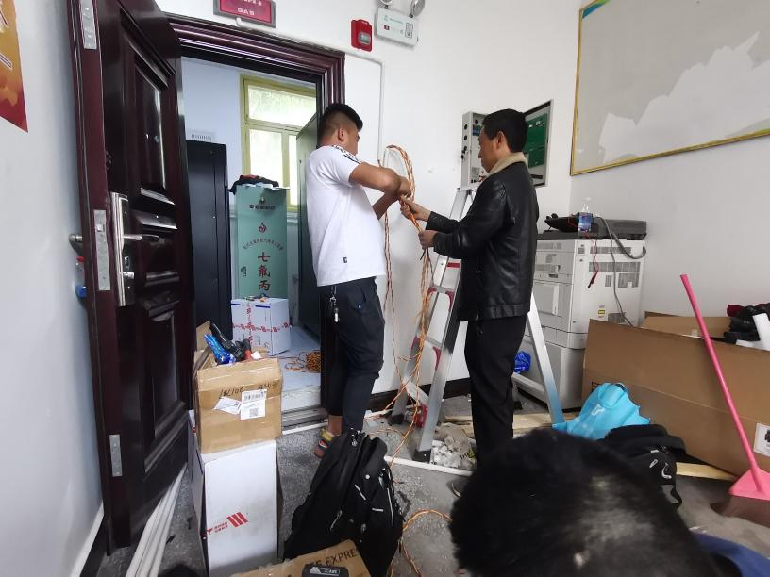  抽工作日志：时间：2021.4.20  工作内容；设备调试，接入网络  需要协调的问题：需要甲方提供网络IP，网络密码。  工作人员：冯永俊、冯小涛，刘福志  施工单位代表：冯永俊  抽工作日志：时间：2021.4.26  工作内容；设备试运行，现场完善调试  需要协调的问题：需要甲方提供网络IP，网络密码。  工作人员：冯永俊、冯小涛，刘福志  施工单位代表：冯永俊  - 系统调试  出示有《设备安装调试报告》  设备简要描述：H3C数据库服务器 设备型号：NAVIDATA 5200G2  安装位置：马鞍山自然保护区数据中心  注意事项：1、检查设备加电情况。2、服务器上架要将螺丝固定好。  操作结果：安装成功 安装工程师：冯永俊、冯小涛，刘福志  加电后设备运行状况：运行正常 时间：2021年4月28日  配制记录：配置内容：1、配置本级服务器内网IP地址及域名、端口号等。  2、配置服务器数据库IP地址及数据库相关参数。  操作目的；完成本次工程实施方案中规定的配置任务  注意事项：1、参数配置的一致性  - 数据库要严格按安装要求进行安装  调试结论：设备正常安装至机柜、设备系统运行正常。  查调试照片：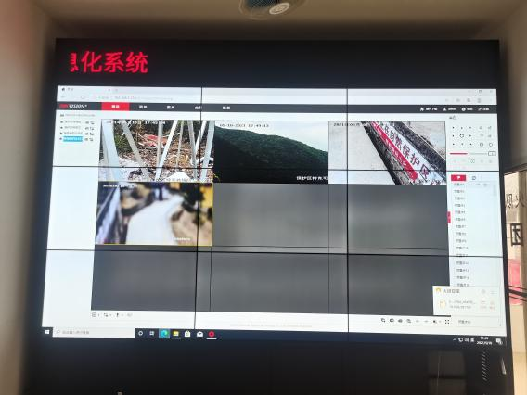  - 验收  项目于2021年5月2日全面完成，经2个月的试运行后，于2021年7月3日与四川省志雅科技有限公司及甘洛县林业和草原局相关人员进行了验收，验收人员：冷则木且，莫色阿迁，李国金。验收结论：合格。提供有验收报告和验收现场照片：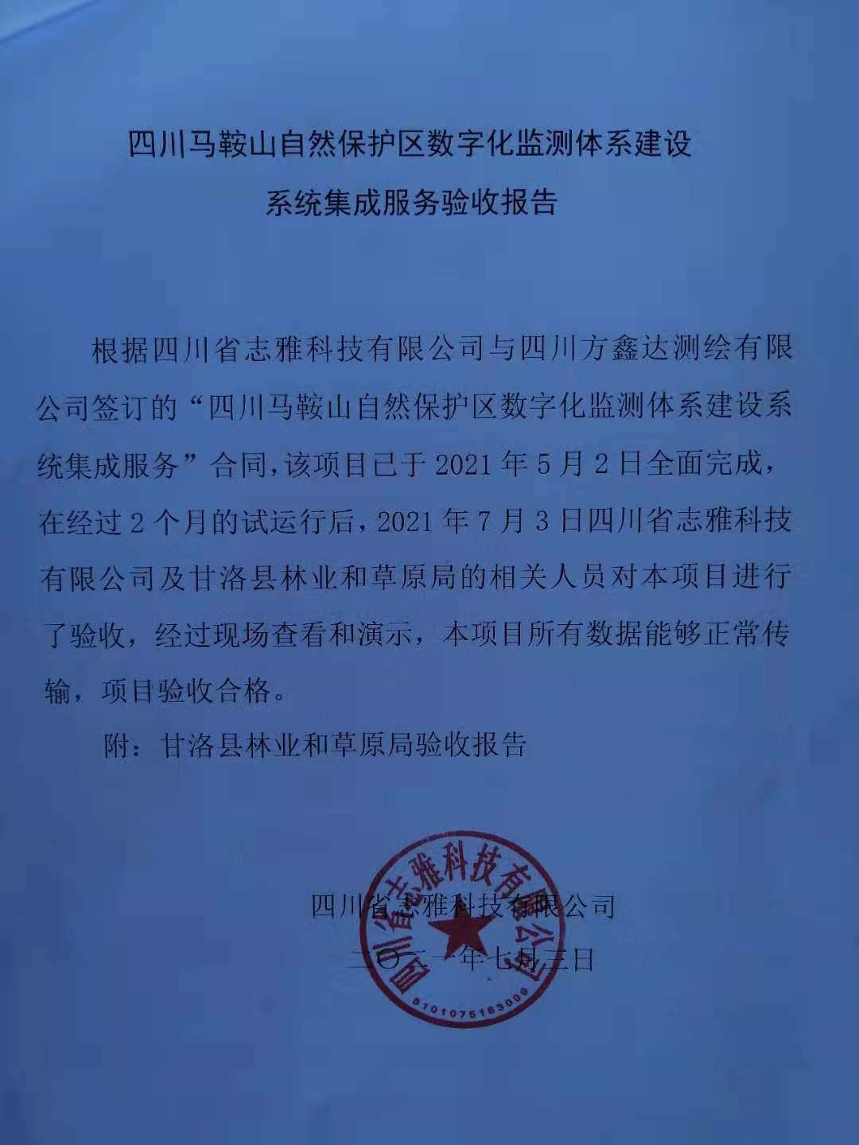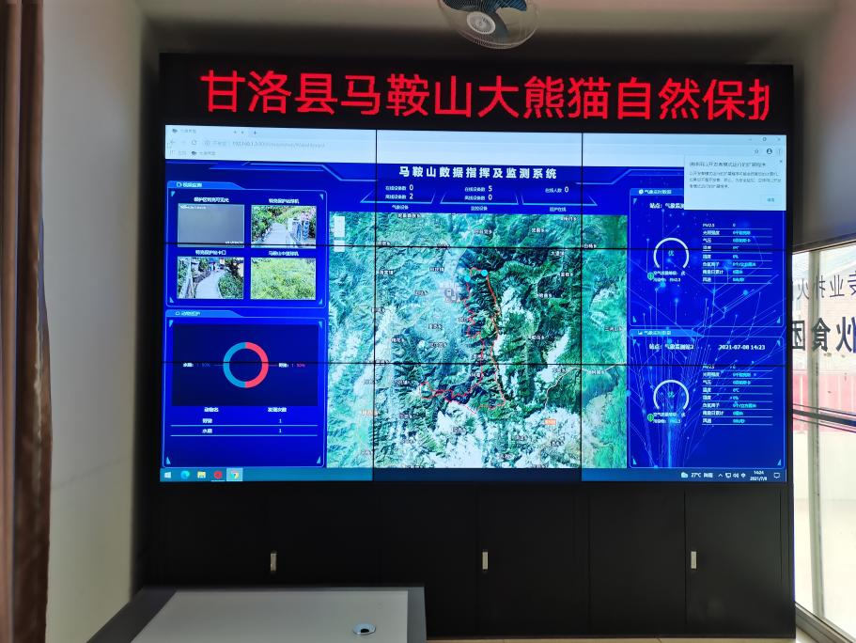  现场查看正在实施项目为“四川九顶山自然保护区机房建设、GIS数据库建设及系统集成服务项目”，目前实施进度：机房服务器安装，安装人员：冯永俊。  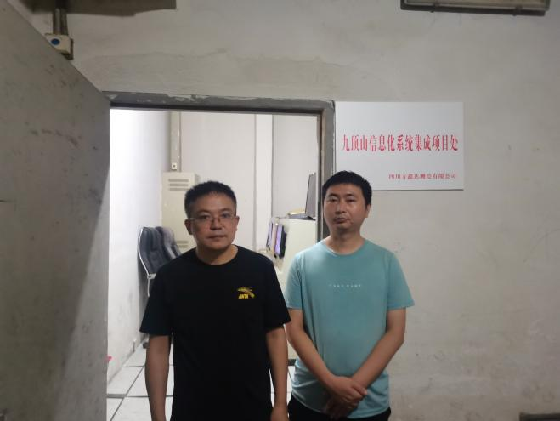  林业专业及辅助性服务工艺流程：  签订服务合同→编制服务方案→外业调查或服务→内业数据分析并编制报告→检查验收→交付服务  1、签订服务合同  查与隆昌淼沐杰养殖专业合作社签订的拟使用林地《林地调查报告》、《林木采伐作业设计》编制服务合同。  合同时间：2021年6月10日  甲方要求：根据《中华人民共和国测绘法》、《中华人民共和国森林法》、《森林法实施条例》和《占用征用林地审核审批管理办法》以及工程建设项目拟使用林地的国家、省有关政策、技术规程和规范的要求，完成隆昌淼沐杰养殖专业合作社隆昌淼沐杰生猪养殖基地拟使用林地《林地调查报告》、《林木采伐作业设计》编制。  合同内容：包括项目基本内容，工作依据范围，甲乙双方职责、支付、期限等  评审时间：2021年6月7日  2、编制服务方案。  根据服务合同内容，甲方要求，编制了《项目服务实施方案》  内容包含有：1、项目区域现状；  2、项目服务目标及需求分析；  3、主要服务内容：1）隆昌淼沐杰生猪养殖基地拟使用林地《林地调查报告》及《采伐作业设计》外业调查工作，确定各林业用地市地类界线、面积、权属、林种、蓄积等指标。2)依据国家林业局《使用林地可行性报告编写规范》，按项目审核审批要求，编制《林地调查报告》及《采伐作业设计》等。  。。。。。。  3、外业调查或服务  提供有外业调查记录  查《GPS外业观测记录》  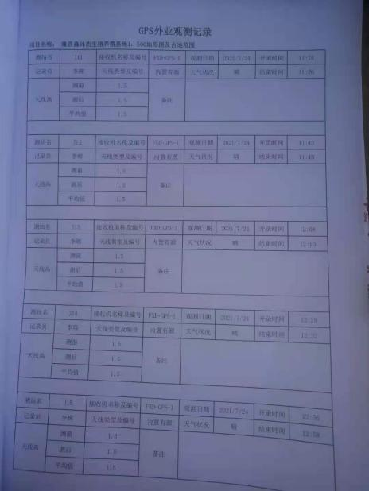  4、内业数据分析并编制报告  根据外业调查记录后，编制《林地调查报告》  项 目 名 称：隆昌淼沐杰生猪养殖基地  编制单位：四川方鑫达测绘有限公司  法人代表：刘 源  项目负责人：刘 源（高级工程师）  技术负责人：申小莉（副研究员）  审 核：王家才（高级工程师）  报 告 编 写：刘 源  制 图：刘 宸  统计分析：徐凉燕  参 加 人 员：刘 源、刘 宸、徐凉燕、王家才  协 助 人 员：李明光 雷 波 曾 华  协助单位：隆昌市自然资源和规划局 隆昌淼沐杰养殖专业合作社  结论：隆昌淼沐杰生猪养殖基地占用征收林地是合法的、必要的、合理的，也是可行的。  查：林地服务过程《特殊过程确认表》  确认项目：拟使用林地《林地调查报告》、《林木采伐作业设计》编制服务项目  人员鉴定：作业人员：李辉、刘福志都有相应专业能力，进行了服务能力培训，并通过考试合格，能满足林地服务的相关要求  设备鉴定：配备有满足设计的相应软硬件，硬件定期进行更新换代，软件及时更新。  文件鉴定：制作有服务作业指导书。  鉴定人：刘福文 2021.7.24  查，测绘服务  公司质量文件，对测绘工作要求进行了相应的描述。  公司提供《测绘资料管理制度》、《工程测量规范》、《城市测量规范》等作业指导书  测绘流程：签订合同——资料收集、踏测——外业数据采集——内业数据处理——测绘产品验收——交付使用  查测绘情况，正在实施的测绘项目为隆昌淼沐生猪养殖基地项目测绘，包括工程测量、不动产测绘、地理信息系统工程、摄影测量与遥感，抽该项目测绘资料。  查资料收集、踏测，提供有  1、查测绘任务  （1）在隆昌淼沐杰生猪养殖基地工程范围内全野外采集1：500比例尺地形图要素；  （2）绘制隆昌淼沐杰生猪养殖基地1：500比例尺地形图。  编写：张少亮 、郭腾刚 、李辉  2、查规范及要求  （1）《全球定位系统实时动态测量（RTK）技术规范》CH/T2009-2010  （2）《工程测量规范》GB50026—2007  （3）《城市测量规范》GJJ/T8—2011  （4）《国家三、四等水准测量规范》GB/T12898—2009  （5）《大比例尺地形图机助制图规范》GB/T14912—2005  （6）《卫星定位城市测量技术规范》CJJ/T 73—2010  （7）《1:500 1:1000 1:2000外业数字测图技术规程》GB/14912-2005  （8）《1:500 1:1000 1:2000地形图图式》GB/T20257.1-2007  （9）《全球定位系统（GPS）测量规范》GB/T 18314-2009  （10）《数字测绘产品检查验收规定和质量评定》（GBT18316-2008）  （11）《测绘产品检查验收规定》（CH 1002-1995）  （12）《隆昌淼沐杰生猪养殖基地1：500地形图及占地范围测绘技术设计书》。  3、测绘参数  （1）平面坐标系统：CGCS2000 国家大地坐标系  （2）高程系统：1985国家高程  （3）投影方式：高斯投影  （4）中央子午线：105°  （5）基本等高距：1：500地形图为0.5米。  4、查人员配置  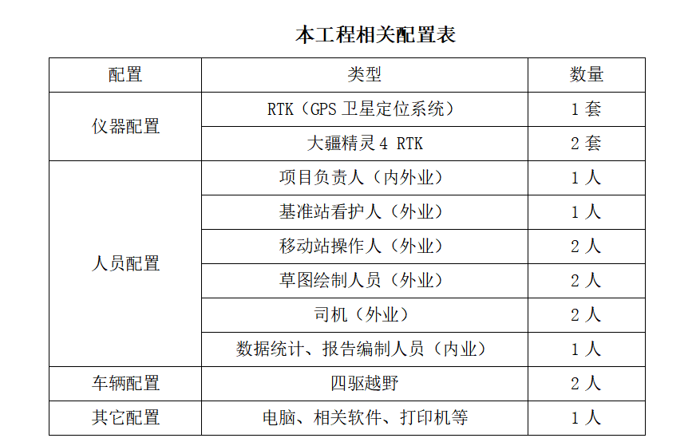  查外业数据采集和内业数据处理过程，提供有：  1、测量要求  ①平面控制点采用GPS施测，起算点的连测不应少于3个点。一级点也可以用测距导线施测。  ②四等网中最弱相邻点的相对中误差不得大于5cm。一级点最弱点中误差相对于起算点的点位中误差不得大于±5cm。  ③GPS作业时采用静态模式观测。主要技术要求如下：  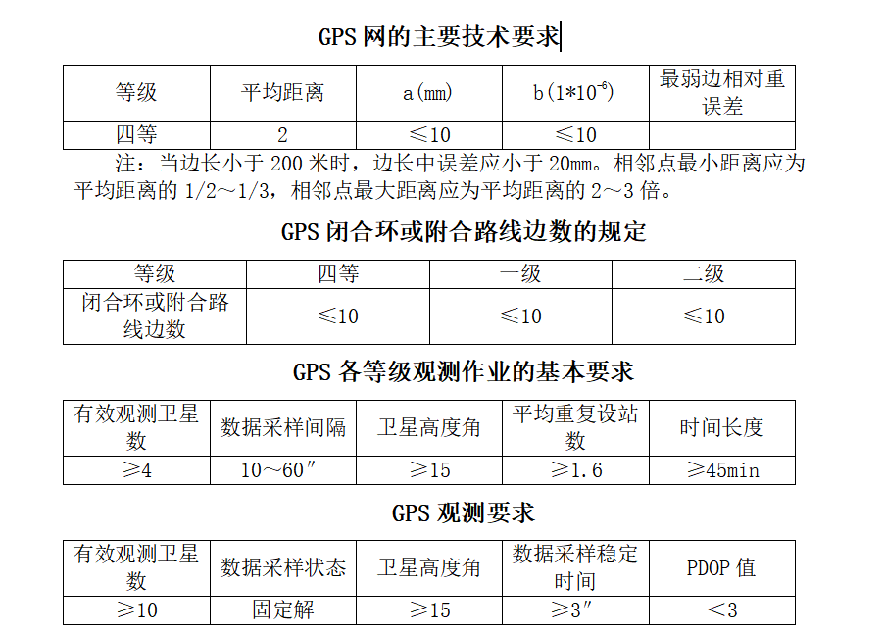  ④观测时应量取仪器高两次，并记录于观测手簿中，两次读数差不大于3mm，取平均值作最后结果。  每个点观测均要求用手簿进行记录，记录内容为：点名、点号、观测者、天气、日期、时间、天线高、时段、接收机编号，并将特殊情况记录在备注栏。原始记录应字迹清楚、整齐，不得涂改。  ⑤基线解算采用随机软件进行解算。数据处理应满足《全球定位系统城市测量技术规程》。  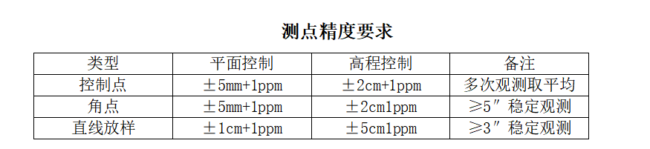  2、控制点  控制点坐标如下表：  点名 东坐标 北坐标 高程 具体位置  K1 514239.50 3241657.38 512.42 道路旁民房  K2 514392.03 3241769.75 533.74 场内门卫室  通过无人机拍摄等采集数据形成下面，  K1布置图：  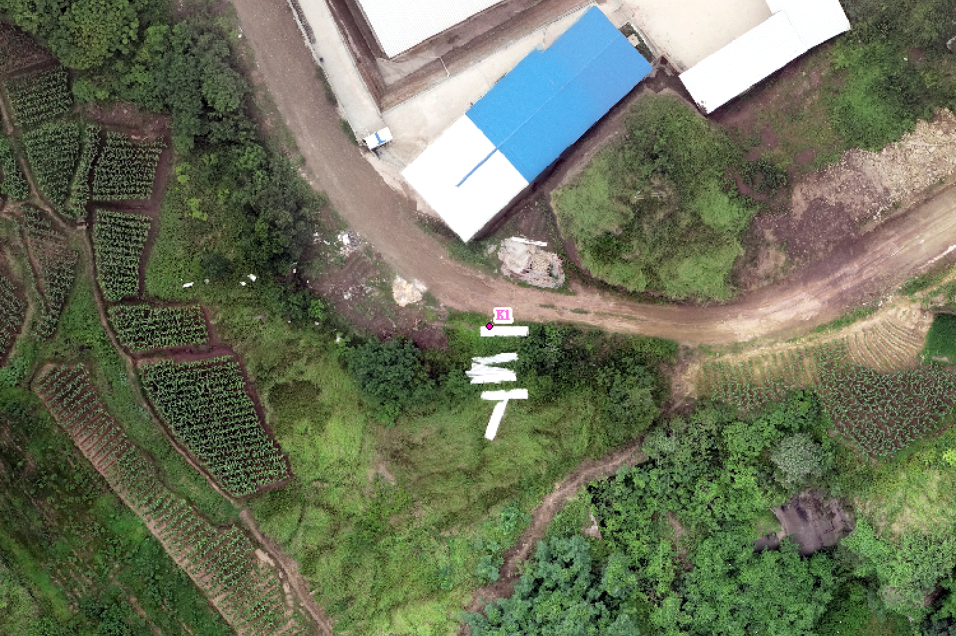  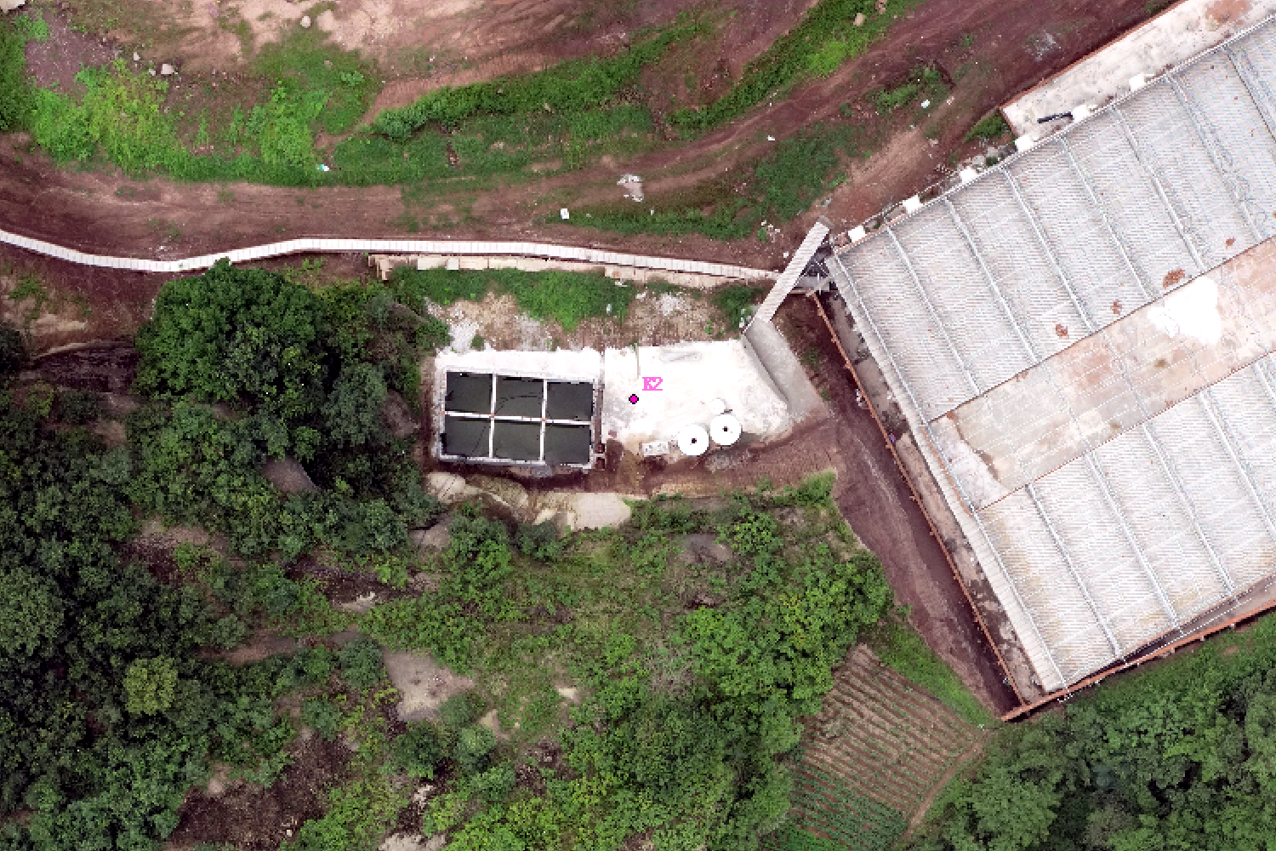  将以上图片通过GIS数据库软件进行分析，客户需求的测绘数据。  3、注意事项：  所有坐标数据与CAD路径图均已匹配国土规划坐标系可直接与国土规划图对接；  路径与其它线路交叉跨越，位置、范围已标注，设计可参考避让；  本工程测绘成果经我公司的两级检查、一级验收，各项精度符合规范要求，成果可靠，满足委托方要求；  查看测绘产品验收，提供有测绘报告等（详见8.6）  过程控制基本能满足要求。
标识及可追溯性 | Q:8.5.2 | 现场查见，公司过程中对标识和可追溯性进行了规定。规定每个产品成果必须标识名称、编号、编制人、编制时间，若有修改，必须注明修改时间、修改人、修改内容等。  对于输出资料（图纸、说明书等），必须有编号、文件名、版本号等进行标识。  标识基本符合要求。
顾客或外部供方的财产 | Q:8.5.3 | 查，公司对顾客财产的管理要求。  询问部门负责人，公司的顾客财产主要为顾客信息，图纸，公司对顾客财产进行了登记管理。  现场查看，顾客财产管理基本受控。
防护 | Q:8.5.4 | 防护：  查见，公司对运行环境提出要求，过程中安装必要的杀毒软件，避免操作软件使用过程中被破坏。同时，对于输出均采取备份，成果均采取加密保存，防止外泄。  防护基本符合要求。
交付后活动 | Q:8.5.5 | 查问，对于已经交付的产品，公司承诺：产品交付后随时跟踪质量状况，发现问题，及时上门进行解决。  查，公司策划了售后管理的要求。
更改控制 | Q8.5.6 | 查，公司对产品实现过程的更改策划了管理要求。主要包括：方案更改、参数更改等。  现场查，公司对于更改信息的管理，均为重新发放更改文件，并回收作废的文件。  查，对于方案、参数信息等更改，必须经过评审，确认能满足要求后方能进行，具体按文件管理要求。  查，变更的情况。暂无
产品和服务放行； | Q8.6 | 公司为验证产品和服务的要求是否得到满足对需实施监视和检验的阶段、过程、项目及记录等予以规定，查见公司检验规范规定了检测设备及检测用化学试剂、检测服务项目的检验方法、标准。  ◆公司对特殊放行或紧急放行情况予以界定，原则上，一般情况下不许特殊放行或紧急放行，合同中指定的检测方法为唯一检测方法时，必须按照该方法完成检测任务。体系运行至今尚未发生特殊放行或紧急放行的情况。  ◆公司明确对各阶段产品和服务的放行均须实施必要的记录并保留。详见如下输入、过程及输出检验证据抽样  原材料及办公用品、设备检验、主要采取自检或委外检测方式。  抽查《办公耗材验收记录》  物料名称：A3打印作纸（10件）、880蓝图纸（5卷）。  检验项目：外观、规格型号、数量核对。  检验结论：合格  检验员：李辉， 日期：2021.3.24  物料名称：打印头、规格：HP800 、数量：1个。  检验项目：外观、规格型号、数量核对。  检验结论：合格  检验员：李辉， 日期：2021.4.27  ..........  其余设备及物料均按规定进行了检验和确认。  过程检验，主要对测绘过程进行监控和评审，主要监控测绘数据，执行的工作标准及操作规范等，在测绘原始记录中有体现。具体见8.5.1  成品检验，体现为测绘报告等。  抽测绘报告：  委托单位：隆昌淼沐杰生猪养殖基地.  项目名称：1：500地形图及占地范围测绘报告  检测类别：委托测绘；  报告主要内容：在隆昌淼沐杰生猪养殖基地工程范围内全野外采集1：500比例尺地形图要素、绘制隆昌淼沐杰生猪养殖基地1：500比例尺地形图。  报告时间：二〇二一年七月  结论：完成合同约定测绘项目，已向国土资源主管部门进行项目备案。  测绘人员： 雷 波 曾 华  项目负责人：李明光  法人代表:刘富文
不合格输出的控制 | Q8.7 | 公司明确各类、各阶段的不合格的控制管控要求，包括输入（来料）阶段、过程监视和测量阶段、输出（出货）阶段的不合格之识别、确定、标识、处置措施等，详见《不合格控制程序》  ---公司明确并实施处置不合格输出的途径；  ---公司明确并实施对不合格的处置方法选择、采取措施的程度取决于不合格的性质及其对产品和服务的影响程度；  ---公司明确并实施对适用于纠正的不合格输出，在进行纠正之后须实施再验证；  ---公司明确并实施不合格处置后须保留内容的记录  询问负责人公司产品以及采购的产品未出现不合格的情况。  负责人讲：组织基本上没有让步接收、让步放行、让步使用的情况。
监视、测量、分析和评价 | QES9.1 | 公司对需要监视和测量的对象的确定，监视、测量、分析和评价方法的选择，实施监视和测量的时机、实施分析和评价的时机界定，QES的绩效和有效性的评价方法的采用及有关监视和测量记录的保留等要求予以较清楚的策划和确定，详见相关程序文件及监视、测量、分析和评价的实施计划。  如：  （1）《环境因素危险源识别控制程序》  （2）《内部审核控制程序》  （3）《管理评审控制程序》等
不符合和纠正措施 | QES10.2 | 公司制定《纠正预防措施管理程序》，实施纠正措施，消除不合格的原因，以防止其再发生。在程序文件中规定了对不合格品的处理要求，不合格品处理程序和机构健全。现场提供有《纠正或预防措施处理单》。  抽查不合格事实处置记录：  提供有《纠正措施处理单》1份  责任部门：技术部 内容：  不合格描述：内审查技术部未整理设备台账  原因分析：工作人员工作责任不够，对标准Q7.1.3条款理解不够。  责任部门负责人：李辉 日期：2021年7月15日  纠正措施：要求相关工作人员重新补充进行相关内容。  措施实施验证：对相关工作人员进行Q7.1.3条款和《基础设施控制程序》进行培训。.在会议上管代就相关工作人员工作责任不够进行了批评和教育，并安排了相关工作人员对公司设备台账进行整理，同时要求以防止类似事件再次发生。  验证结果：合格。  验证人：王莉 日期：2021年7月17日  纠正措施实施基本有效。
说明：不符合标注N

